МИНИСТЕРСТВО ОБРАЗОВАНИЯ РЕСПУБЛИКИ БЕЛАРУСЬ  
Учреждение образования «БЕЛОРУССКИЙ ГОСУДАРСТВЕННЫЙ   
ТЕХНОЛОГИЧЕСКИЙ УНИВЕРСИТЕТ»

Факультет Информационных технологий

Кафедра Информационных систем и технологий

Специальность 6-05-0612-01 «Программная инженерия»

**ПОЯСНИТЕЛЬНАЯ ЗАПИСКА КУРСОВОГО ПРОЕКТА**

по дисциплине «Компьютерные языки разметки»

Тема «Веб-сайт интернет-магазина цветов»

**Исполнитель**

студент(ка) 1 курса 9 группы ________________ Сибильков В.А.

подпись, дата

**Руководитель**

______________ Комкова А.В.

должность, ученая степень, ученое звание подпись, дата

Допущен(а) к защите __________________________________ _______________

__________________________________ _______________

__________________________________ _______________

дата, подпись

Курсовой проект защищен с оценкой

Руководитель _________________ ______________ Комкова А.В.

подпись дата инициалы и фамилия

**Содержание**

Введение 3

1.Постановка задачи 4

**1.1 Обзор аналогичных решений** 4

**1.2 Техническое задание** 5

**1.3 Выбор средств реализации программного продукта** 6

**1.4 Вывод** 6

2. Прототипирование страниц веб-сайта 7

**2.1 Выбор способа верстки** 7

**2.2 Выбор стилевого оформления** 7

**2.4 Разработка логотипа** 7

**2.5 Разработка пользовательских элементов** 8

**2.6 Разработка спецэффектов** 8

**2.7 Вывод** 8

3. Реализация структуры веб-сайта 9

**3.1. Структура HTML-документа** 9

**3.2. Добавление таблиц стилей SCSS и CSS** 9

**3.3. Использование стандартов XML (SVG)** 11

**3.4 Управление элементами DOM** 11

**3.4. Выводы** 11

4. Тестирование веб-сайта 13

**4.1. Адаптивный дизайн веб-сайта** 13

**4.2. Кроссбраузерность веб-сайта** 14

**4.3. Руководство пользователя** 15

**4.4. Выводы** 16

Заключение 16

Список использованных источников 18

Приложение А. Прототипы веб-страниц 19

Приложение Б. Макеты веб-страниц 22

Приложение В. Листинг HTML-документа 26

Приложение Г. Листинг SCSS и CSS 48

Приложение Д. Листинг XML-файлов 86

Приложение Е. Листинг SVG 88

# **Введение**

Создание веб-сайта железнодорожного вокзала является основным источником информации для пассажиров, обеспечивая доступ к актуальным данным о расписании движения поездов, услугах вокзала, а также возможностях бронирования билетов и получения другой важной информации. В рамках данного документа детально рассматриваются основные разделы и особенности интерфейса, а также технические аспекты работы веб-ресурса, направленные на улучшение качества обслуживания и удобство использования для пассажиров.

Создание веб-сайта - важный шаг в развитии вашего присутствия в Интернете и утверждении себя в качестве надежного источника. При правильном дизайне и содержании вы можете завоевать доверие потенциальных клиентов, продемонстрировать свои услуги или продукты, повысить видимость для поисковых систем, таких как Google, улучшить обслуживание клиентов, предоставляя такие ресурсы, как часто задаваемые вопросы или руководства по использованию вашего продукта / услуги, и даже генерировать потенциальных клиентов с помощью контактных форм. Создание хорошо оформленного веб-сайта, который рассказывает о том, кто вы есть и что вы можете предложить клиентам, поможет создать привлекательный опыт, который заставит их возвращаться за новым.

Цель курсового проекта: разработать веб-сайт для железнодорожного вокзала с использованием HTML5, а также с применением Sass/CSS3.

Задачи курсового проекта:

* проанализировать существующие языки разметки, инструменты и библиотеки для создания веб-сайта;
* разработать макет и прототип сайта;
* разработать структуру веб-сайта;
* наполнить сайт информацией по теме;
* протестировать веб-сайт;

Целевой аудиторией являются пользователи, которые часто ездят на поездах (иногородние студенты, туристы и т.д.) и которым будет важно узнать расписание поездов заранее и купить билет.

# **1.Постановка задачи**

## **1.1 Обзор аналогичных решений**

Перед тем, как приступать к разработке своей системы, нужно изучить уже готовые решения и посмотреть, что по мнению других разработчиков является наиболее необходимым для пользователей, чтобы приложение действительно было полезным. Просмотр таких готовых решений позволяет выявить достоинства и недостатки конкурентов.

В данном разделе будут представлены ссылки на веб-сайты уже действующих сайтов железнодорожных вокзалов. Для этого был выбран веб-сайт railways.kz в качестве аналога. Главная страница этого сайта показана на рисунке 1.1.

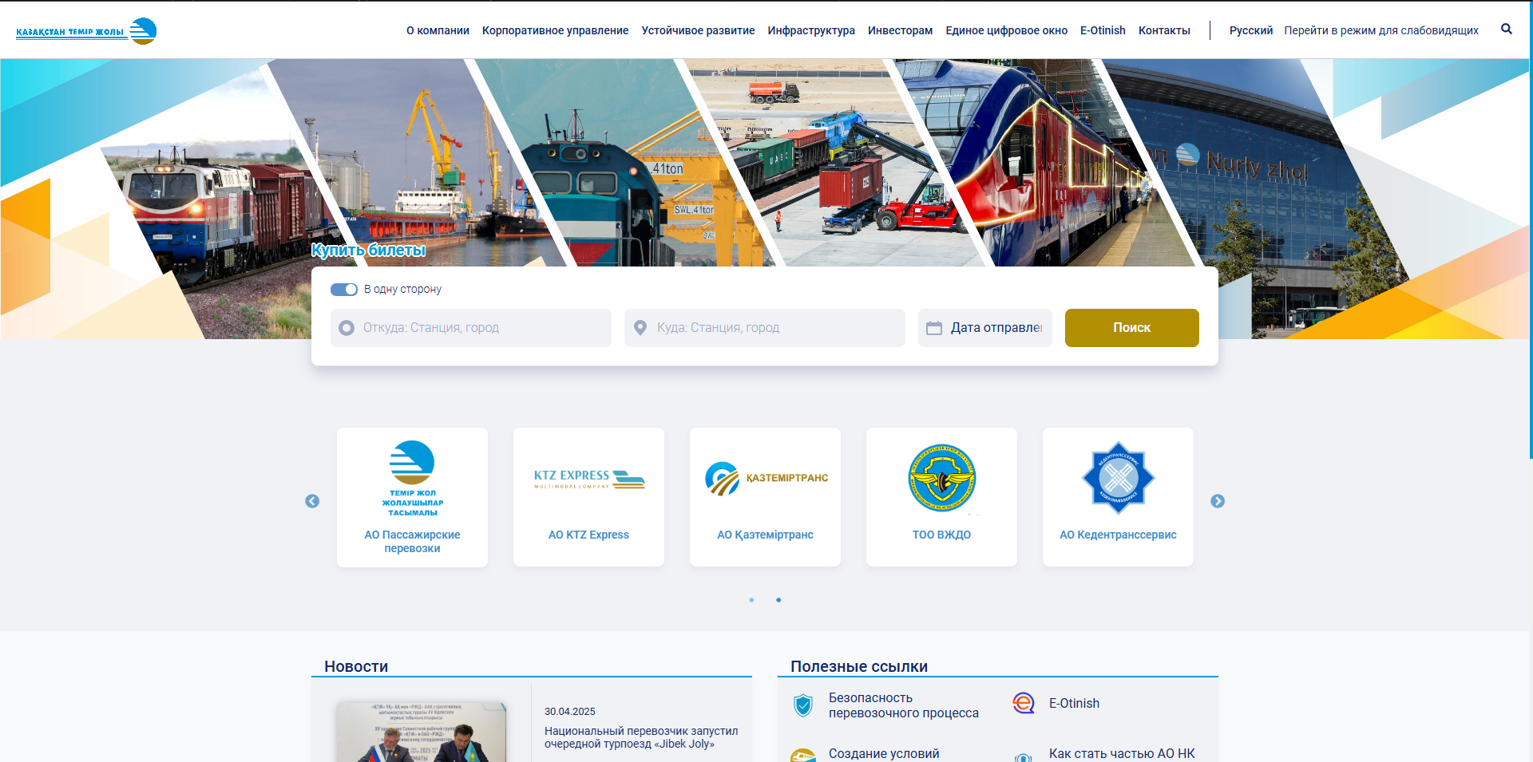

Рисунок 1.1 – Веб-сайт railways.kz

Веб-сайт выполнен с актуальной на данный момент стилизацией. Элементы на данной странице расположены лаконично, позволяя клиенту рассмотреть все его главные составляющие. Это даёт возможность пользователю детальнее изучить услуги организации, и побудить аудиторию к действиям.

В начале сайта есть навигационное меню с необходимыми ссылками для управления сайтом, также кнопка поиска билетов, что очень удобно. Дальше можно почитать новости и узнать есть ли какие-либо изменения.

Также был взят на рассмотрение сайт rw.by. На рисунке 1.2 можно увидеть его главную страницу.

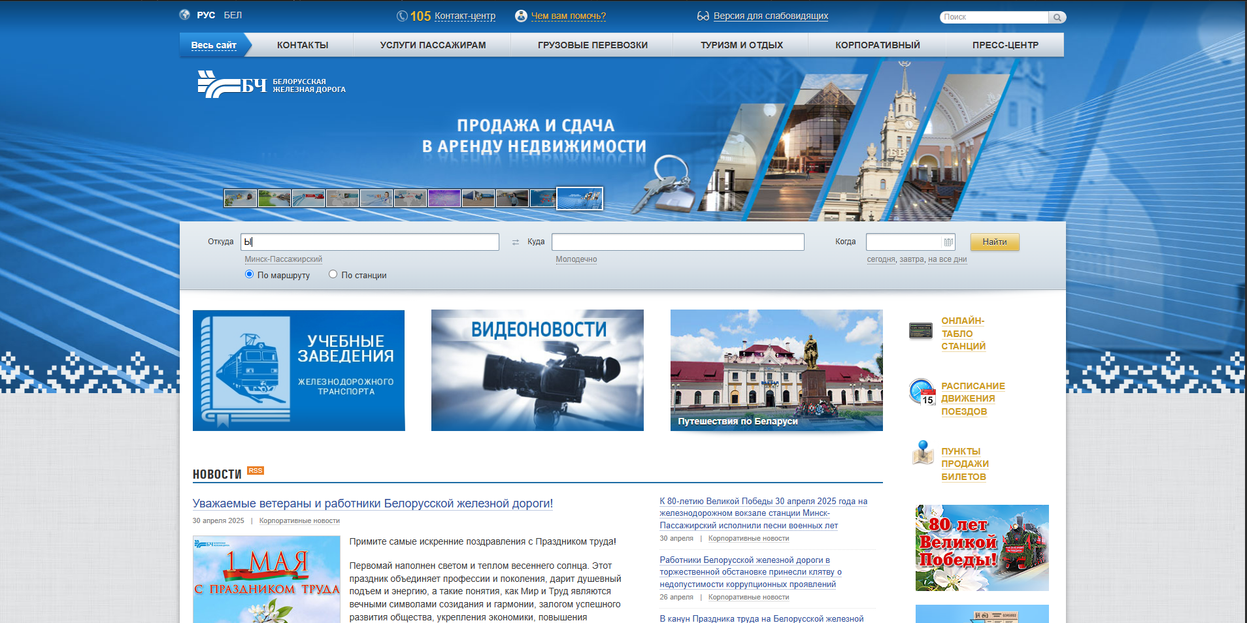

Рисунок 1.2 – Веб-сайт rw.by

Из достоинств можно назвать удобный функционал. Все часто используемые функции находятся на видном месте и удобны пользователю.

Из недостатков можно выделить старый и не очень привлекательный дизайн.

1.2. Техническое задание

Веб-сайт будет состоять из 9 страниц: главная, на которой будет переход к покупке билетов, новостная страница и слайдер с картинками. Страница с покупкой билетов, где, соответственно, можно будет купить билет. 3 страницы с расписанием для нескольких станций и 4 страницы с новостями.

Цель веб-сайта: предоставление пользователям актуальной информации о расписании поездов и быстрая покупка билетов.

Для привлечения потенциальных клиентов главная задача сделать удобный интерактивный сайт с подробной информацией о продукте и актуальной информацией.

Основными задачами сайта являются:

* предоставление навигационного меню;
* предоставление блоков-ссылок;
* просмотр расписания поездов;
* покупка билетов;

На главной странице меню располагается сверху. В меню предоставляются ссылки на основную информацию (главная страница, купить билет, расписание).

Веб-страница должна быть кроссбраузерной и адаптивной для мобильной версии (ширина до 480px).

1.3. Выбор средств реализации программного продукта

Курсовой проект выполняется в редакторе кода Visual Studio Code.

Для структурирования и отображения веб-страницы и её контента используется HTML.

Для стилизации веб-страницы применяется CSS и Sass.

Для реализации адаптивного слайдера, подключения XML и работы с ссылками используется JavaSсript.

В XML хранятся новости.

1.4. Вывод

В данном разделе были рассмотрены преимущества и недостатки аналогичных решений на выбранную тему сайта для предотвращения ошибок в реализации веб-сайта. Были определены основные технические задания по созданию страницы. Также выбраны средства реализации программного продукта, а именно HTML, CSS, Sass, JS, XML и средство разработки Visual Studio Code.

# **2. Прототипирование страниц веб-сайта**

## **2.1 Выбор способа верстки**

Для позиционирования отдельных элементов на странице будет применена Flex-верстка. С помощью этой технологии можно очень гибко позиционировать элементы в контейнере, распределить доступное пространство между ними, и выровнять их тем или иным способом, даже если они не имеют конкретных размеров. С помощью flex-верстки можно сделать адаптивный каталог товаров без подключения медиа-запросов, что может сэкономить много времени. CSS Flexbox поддерживается всеми используемыми современными браузерами (с использованием префиксов: IE10+, Edge12+, Firefox 2+, Chrome 4+, Safari 3.1+, Opera 12.1+, iOS Safari 3.2, Opera mini, Android 2.1+, Blackberry 7+).

Исходя из выбора способа верстки были расположены все основные элементы веб-сайта и разработаны макеты страниц, представленные в приложении Б.

## **2.2 Выбор стилевого оформления**

Стиль страниц будут более минималистичными и цвета, присутствующие на них, будут мягкими. На главной странице между блоками будет присутствовать расстояние для сегментации контента. Карточки в галерее будут с закруглёнными краями. Цвета, используемые на веб-сайте: rgba(95, 89, 255, 1), rgba(48, 65, 250, 1), rgba(56, 34, 251, 1), rgba(24, 0, 243, 1),

rgba(190, 188, 234, 1).

**2.3 Выбор шрифтового оформления**

В курсовом проекте будет использован один основной шрифт черного цвета: Montserrat размера 16 для основного текста и размера 32 пикселя для заголовков, 20 пикселей для ссылок, 40 пикселей для некоторых элементов (время в расписании и при покупке билета). Данный шрифт поддерживает кириллическое написание и не конфликтуют по стилевым характеристикам.

2.4. Разработка логотипа

Логотип создавался вручную и будет внедрен на сайт в формате SVG. Логотип будет представлен в виде небольшой иконки с изображением поезда. Снизу представлен логотип, который будет присутствовать на каждой странице в шапке сайта. (рисунок 2.1)



Рисунок 2.1 – логотип

## **2.5 Разработка пользовательских элементов**

В курсовом проекте будут представлены такие элементы пользовательского интерфейса, навигационное меню и форма для покупки билета (рисунок 2.3. Меню навигации представлено рисунке 2.2.

Рисунок 2.2 – шапка веб-сайта



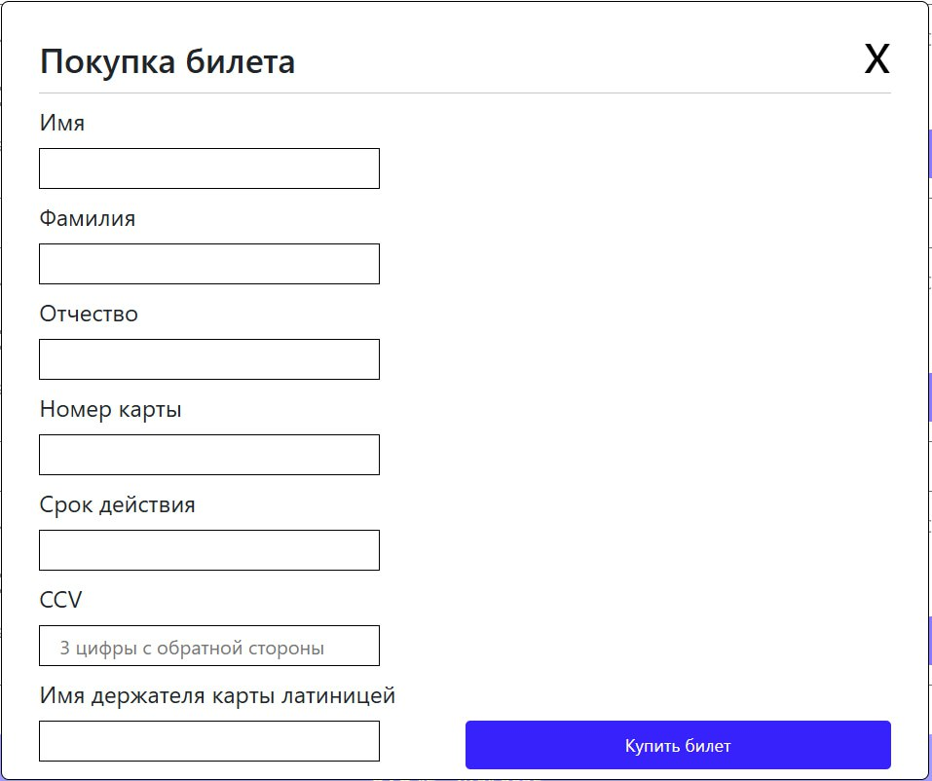

Рисунок 2.3 – форма для покупки билета

## **2.6 Разработка спецэффектов**

На веб-сайте разработаны некоторые динамические эффекты и анимации, которые позволят придать веб-сайту интерактивность и сделают его более привлекательным для пользователя.

Например: при наведении на все кнопки, они становятся чуть темнее и курсор становится pointer и при наведении на ссылки в шапке, на все кнопки, на карточки в расписании они немного увеличиваются в размерах.

2.7. Вывод

В ходе данной главы был создан прототип веб-сайта, а также его макет в Figma. Была выбрана основная цветовая гамма, представленная спокойными, сочетающимися между собой оттенками, также был подобран основной шрифт для веб-сайта. Исходя из задачи создать адаптивный веб-сайт, был выбран способ вёрстки. Разработан логотип и настроены необходимые для приятного восприятия веб-сайта спецэффекты и анимации.

3. Реализация структуры веб-сайта

3.1. Структура HTML-документа

Структура HTML-документа определяет базовый «скелет» для будущего веб-сайта. Код выполнен по стандарту HTML5.

В начале документа, внутри тега <head></head>, прописана служебная информация, название веб-сайта. Внутри контейнера <head> находятся метатеги, которые используются для хранения информации, предназначенной для браузеров и поисковых систем. Например, механизмы поисковых систем обращаются к метатегам для получения описания сайта, ключевых слов и других данных.

Содержимое тега <head> не отображается напрямую на веб-странице, за исключением тега <title> устанавливающего заголовок окна веб-страницы

Далее расположен тег <body></body>, внутри которого размещаются все теги, в которых расположен сайт.

Структура тела документа состоит из семантических тегов nav, header, footer, main.

Структура footer рисунок 3.1.

<footer>

<div class="block1">

<p>Контакты</p>

<p>+375 29 9229958</p>

</div>

<div class="block1">

<p>ОАО "БелЖД" 2025</p>

<p>Все права защищены©</p>

</div>

<div class="block1">

<p>Наши соцсети:</p>

<i class="fa-brands fa-vk"></i>

<a href="/">VK</a><br>

<i class="fa-brands fa-instagram"></i>

<a href="/">Instagram</a> <br>

<i class="fa-brands fa-telegram"></i>

<a href="/">Telegram</a>

</div>

</footer>

Рисунок 3.1 - листинг footer

## **3.2. Добавление таблиц стилей SCSS и CSS**

Все CSS и Scss файлы находятся в папке styles, их наименование совпадает с названием html-страницы. Подключение стилей осуществлялось внешне с помощью тега link. В таблицах стилей используются селекторы по классу, по идентификатору, по атрибуту, а также селекторы потомков, псевдоклассы и псевдоэлементы. Также, при разработке таблиц стилей использовался препроцессор Scss. Особенности, реализованные в Scss упрощают работу при создании таблиц стилей.

Фрагмент кода Scss:

|  |
| --- |
| .text{  margin: 40px 2% 50px 0;  font-size: 20px;  }  .head{  margin-bottom: 20px;  }  main{  display: flex;  flex-direction: column;  align-items: center;  justify-content: center;  } |

Листинг 3.2 – фрагмент Scss кода

Сгенерированный CSS-код:

|  |
| --- |
| .text {  margin: 40px 2% 50px 0;  font-size: 20px;  }  .head {  margin-bottom: 20px;  }  main {  display: flex;  flex-direction: column;  align-items: center;  justify-content: center;  }/*# sourceMappingURL=xml.css.map */ |

3.3 Использование стандартов XML (SVG)

Для создания логотипа сайта было принято использование SVG-формата. Этот формат позволяет картинкам сохранять свое качество, несмотря на размер экрана. Листинги приведены в приложении Е.

Данные хранения страницы стилей удобно хранить отдельно в XML-документах. В проекте в XML-файлах хранится информация о новостях. Листинги приведены в приложении Д.

<content>

<title>Запустят новый поезд в направлении Минск – Орша</title>

<image>media/images.jpg</image>

<text>

В связи с производством строительно-монтажных работ на..

text>

</content>

Листинг 3.3 – информация о новости в XML-файле

## **3.4 Управление элементами DOM**

Для того чтобы придать динамики сайту был использован скриптовый файл, который открывает меню покупку билетов, меню с билетом и генерация номера билета.

buyButEnd.addEventListener('click', function() {

ok.style.display = 'block';

buy.style.display = 'none';

}

)

okBut.addEventListener('click', function() {

ok.style.display = 'none';

main.style.opacity = 1;

footer.style.opacity = 1;

}

)

## **3.5. Выводы**

На данном этапе была реализована структура сайта, включая главную страницу и другие страницы, которые были определены на этапе создания прототипа. Все элементы и разделы сайта были интегрированы в соответствии с их расположением и функциональностью, как это было определено на этапе создания прототипа.

Были разработаны и внедрены необходимые функциональные элементы сайта, такие как навигационные меню, элементы визуального дизайна и другие. Также на этом этапе была проведена верстка сайта, где были определены блоки контента, их расположение и структура, а также использование CSS для оформления и стилизации страниц.

В результате реализации структуры веб-сайта была создана функционирующая веб-платформа, соответствующая требованиям, установленным на этапе создания прототипа. Веб-сайт готов к запуску и использованию пользователей, после проведения финальной проверки и корректировок.

# **4. Тестирование веб-сайта**

## **4.1. Адаптивный дизайн веб-сайта**

Сегодня большинство пользователей интернета используют мобильные устройства, такие как смартфоны и планшеты, для доступа к веб-сайтам. Поэтому необходимо убедиться, что ваш сайт адаптирован под различные устройства, чтобы сохранить своих пользователей и привлечь новых.

Для адаптивности были использованы flex верстка, а также медиа-запросы. Адаптивность была предусмотрена для мобильной и ПК версий.

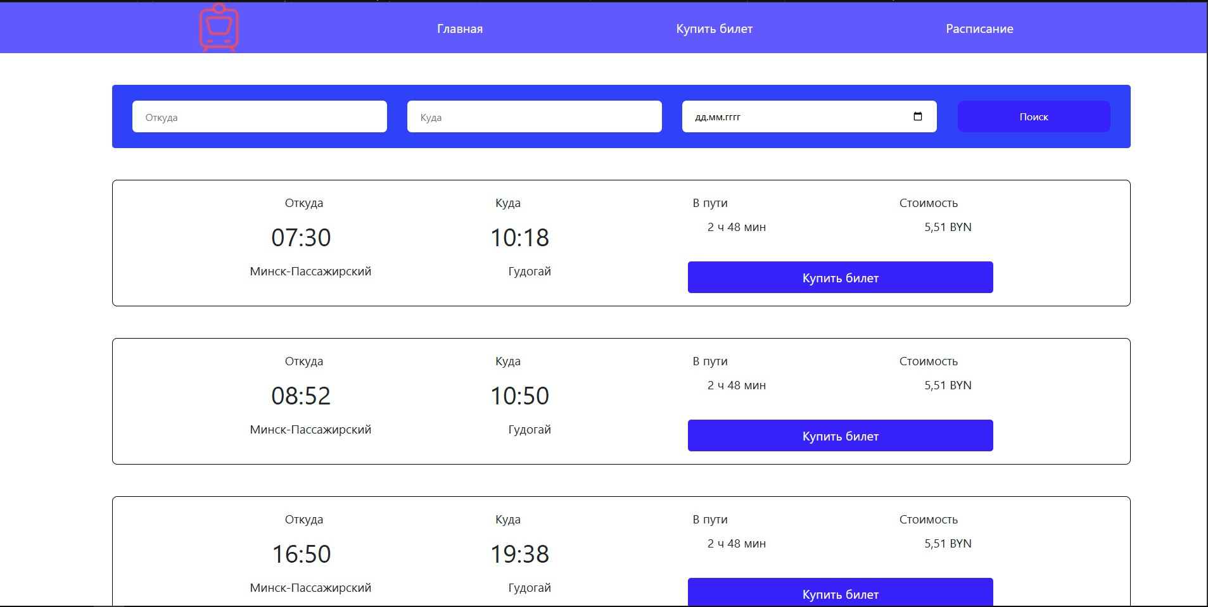

Рисунок 4.1а – ПК версия

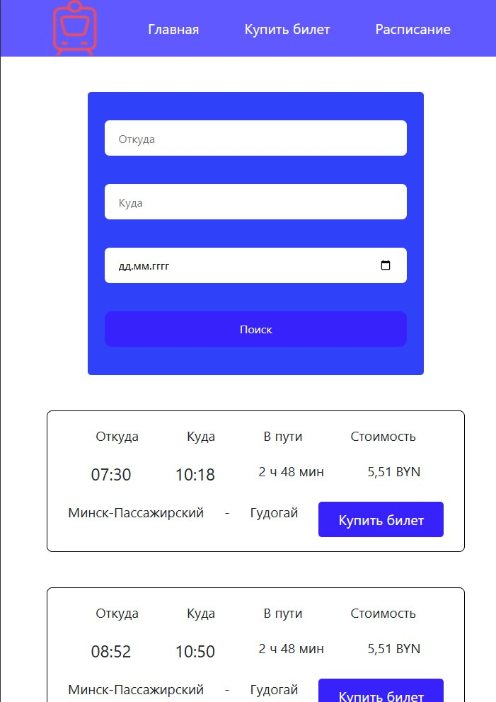

Рисунок 4.1б – мобильная версия

4.2. Кроссбраузерность веб-сайта

Кроссбраузерность веб-сайта достигалась с помощью использования префиксов в CSS-свойствах. Префиксы добавлялись препроцессором Scss автоматически. Примеры отображения веб-сайта в браузерах Microsoft Edge, Chrome, Opera представлены на рисунках 4.3, 4.4, 4.5 соответственно.



Рисунок 4.3 – Отображение главной странице в браузере Microsoft Edge



Рисунок 4.4 – Веб-сайт в браузере Chrome



Рисунок 4.5 – Веб-сайт в браузере Opera

## **4.3. Руководство пользователя**

Главная страница является точкой входа на веб-сайт. На этой странице пользователь может перейти на покупку билета, почитать новости.

Находясь вне главной страницы, пользователь может переключиться на неё кликнув на соответствующую ссылку в шапке сайта (рисунок 4.6)



Рисунок 4.6 – Главная

Для того, чтобы перейти во вкладку покупки билетов нужно нажать на Купить билет или в окне Поиска (рисунок 4.7)



Рисунок 4.7 – Поиск

Выбрав необходимый поезд, пользователь нажимает на кнопку Купить билет, вводит там свои данные и жмет на кнопку Купить билет в модальном окне (рисунок 4.8)

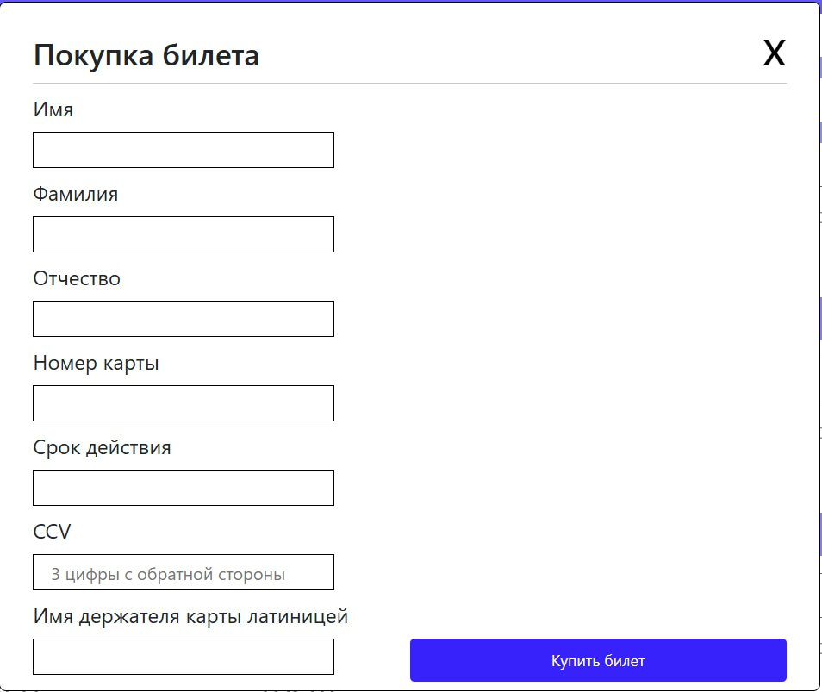

Рисунок 4.8 – Модальное окно

При нажатии на кнопку расписание пользователь переходит на вкладку с онлайн-таблом (рисунок 4.9)

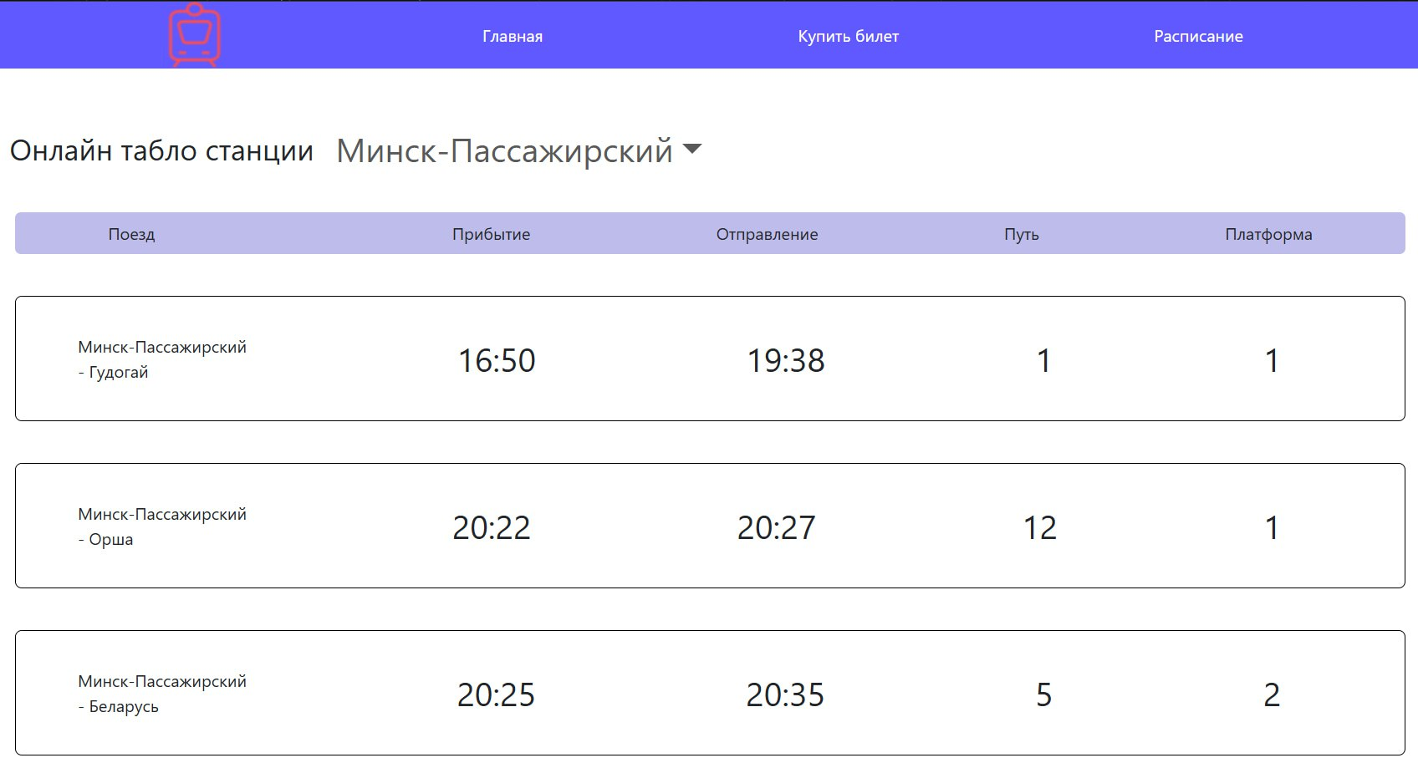

Рисунок 4.9 - Расписание

4.4. Тестирование

Проверка кода веб-страниц - это неотъемлемый этап разработки сайтов, гарантирующий их качество и надежность. Она позволяет выявить и исправить ошибки, а также удостовериться в том, что код соответствует требованиям. Такой подход обеспечивает стабильную работу веб-сайта и его совместимость с различными браузерами и устройствами. Важно, чтобы сайт корректно отображался и функционировал на разных экранах и устройствах.

Тестирование кода веб-сайта проводилось с помощью The W3C Markup Validation Service и прошло успешно.

## 

Рисунок 4.10 – Результат тестирования кода

## **4.5. Выводы**

На данном этапе было проведено тестирование сайта. Было проанализировано поведение сайта на различных устройствах, а также в разных браузерах. Кроме того, было разработано руководство пользователя для удобства работы с веб-сайтом и взаимодействия с его ключевыми функциями.

# **Заключение**

В ходе курсового проектирования был создан веб-сайт железнодорожного вокзала. Веб-сайт имеет простой дизайн и отвечает всем требованиям пользователя. В процессе разработки были проанализированы различные веб-сайты с подобной тематикой.

Список выполненной работы:

1. Анализ аналогичных решений.
2. Выбор способа верстки.
3. Выбор стилевого оформления.
4. Разработка логотипа.
5. Разработка пользовательских элементов.
6. Разработка спецэффектов.
7. Добавление веб-сайту адаптивности.
8. Добавление веб-сайту кроссбраузерности.
9. Тестирование веб-сайта.
10. Создание руководства пользователя.

При написании данного курсового проекта были проанализированы и использованы существующие языки и редакторы создания веб-сайта, рассмотрены источники по теме работы, разработано руководство пользователя.

Результатом курсового проекта стал веб-сайт, предоставляющий пользователю всю необходимую информацию.

# **Список использованных источников**

1. HTML [Электронный ресурс]. – Режим доступа http:/htmlbook.ru/html. – Дата доступа: 12.04.2025.

2. HTML color codes [Электронный ресурс]. – Режим доступа: https://htmlcolorcodes.com. – Дата доступа: 14.04.2025.

3. CSS [Электронный ресурс]. – Режим доступа: https://developer.mozilla.org/en-US/docs/Web/CSS. – Дата доступа: 17.03.2024.

4. Документация Scss [Электронный ресурс]. – Режим доступа: https://sass-scss.ru/documentation. – Дата доступа: 17.04.2024.

5. Bootstrap [Электронный ресурс]. – Режим доступа: https://getbootstrap.com. – Дата доступа: 9.03.2025.

6. Руководство по графическом редактору Figma [Электронный ресурс]. – Режим доступа: https://vc.ru/design/184941-figma-vse-chto-vam-nuzhno-znat. Дата доступа: 23.03.2025.

7. Flexbox [Электронный ресурс]. – Режим доступа: https://developer.mozilla.org/ru/docs/Learn/CSS/CSSlayout/Flexbox. – Дата доступа: 20.04.2025.

8. Font Awesome [Электронный ресурс]. – Режим доступа: https://fontawesome.com– Дата доступа: 20.04.2025.

# **Приложение А. Прототипы веб-страниц**

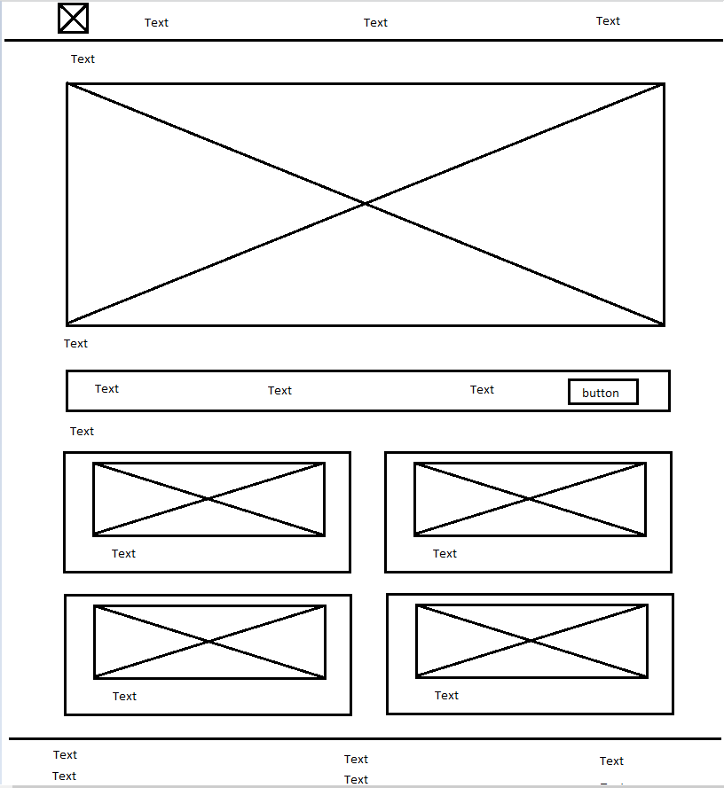  
Прототип главной страницы

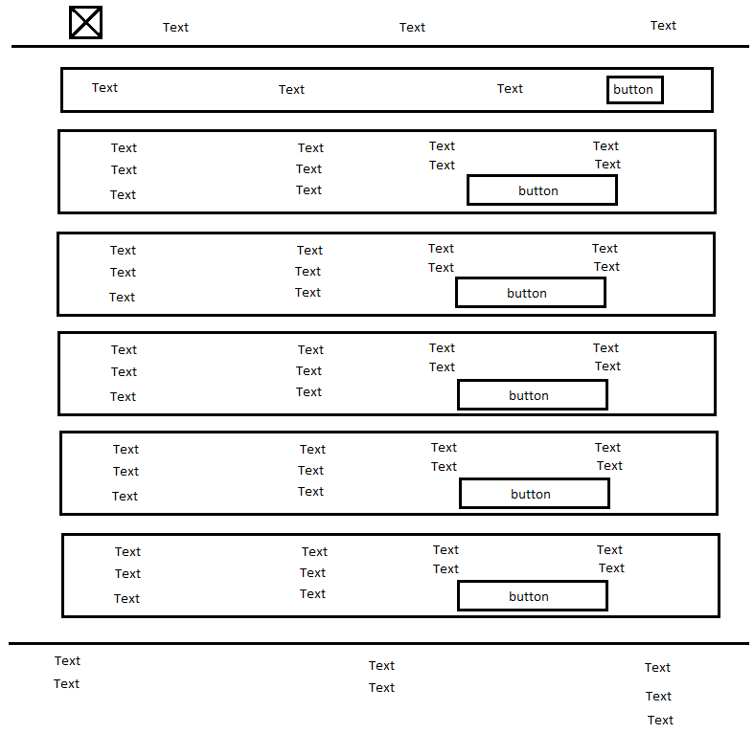

Прототип страницы с покупкой билетов

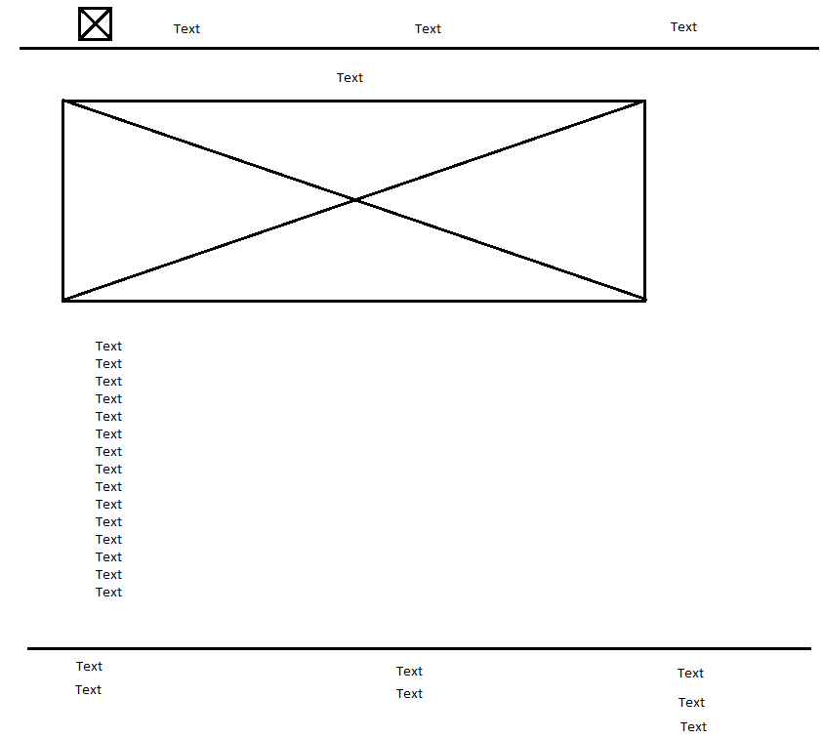

Прототип страницы новостей

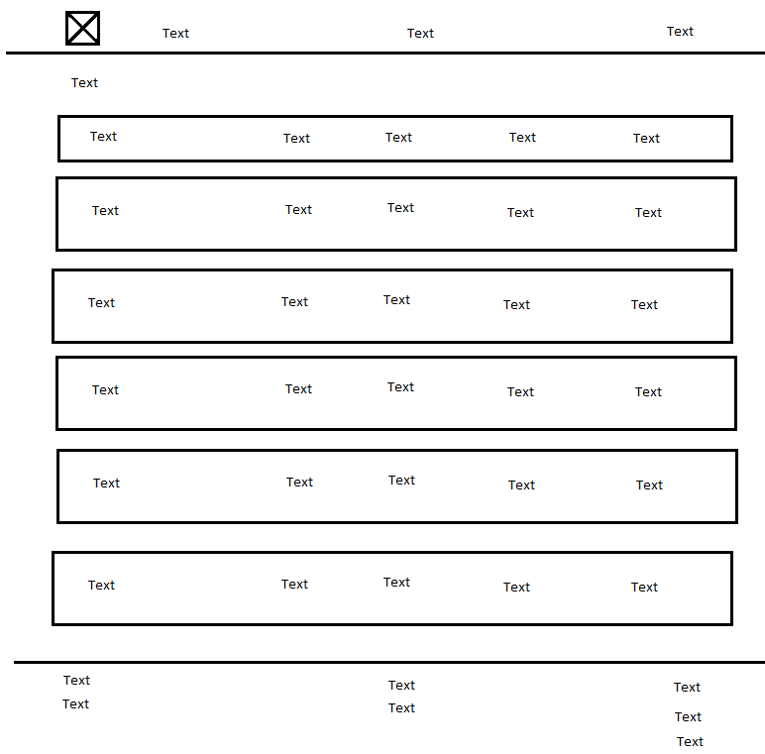

Прототип страницы с рассписанием

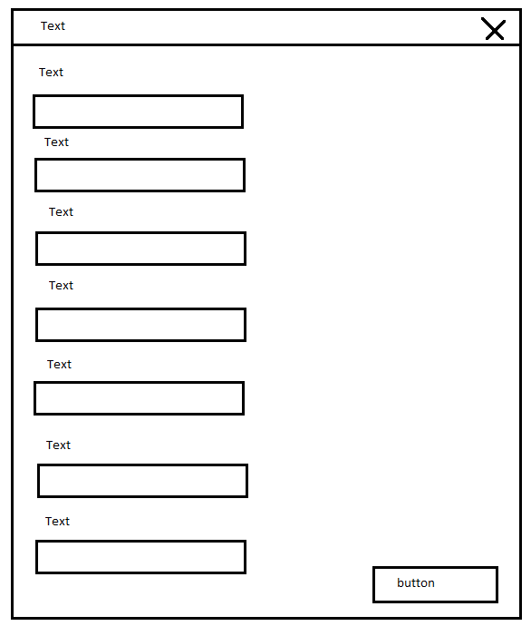

Прототип модального окна

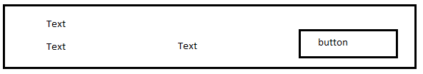

Прототип окна с билетом

# **Приложение Б. Макеты веб-страниц**

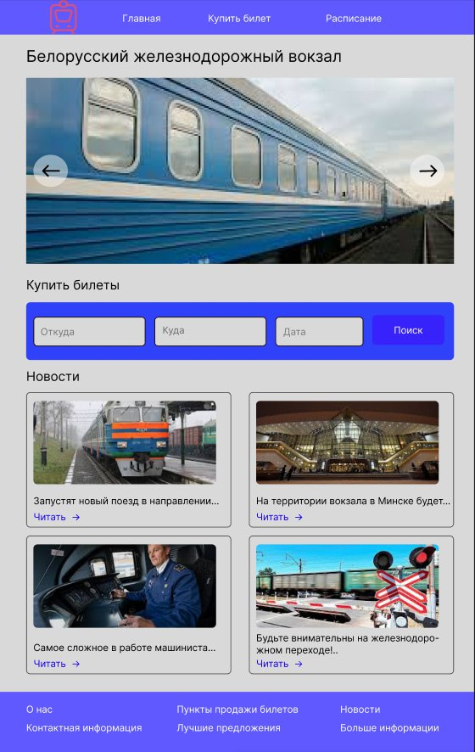

Главная

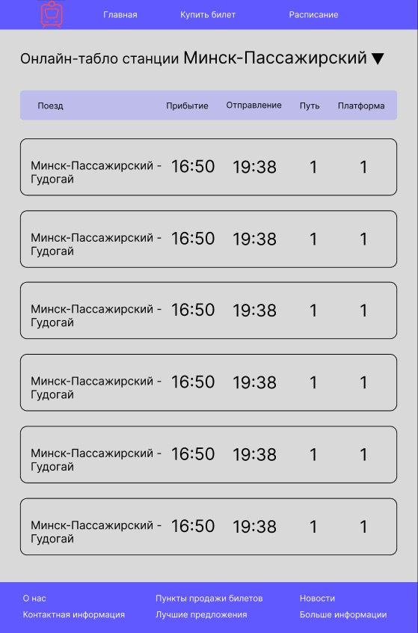

Расписание

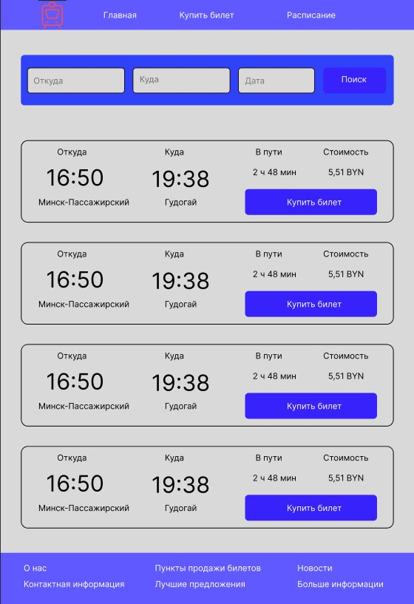

Покупка билета

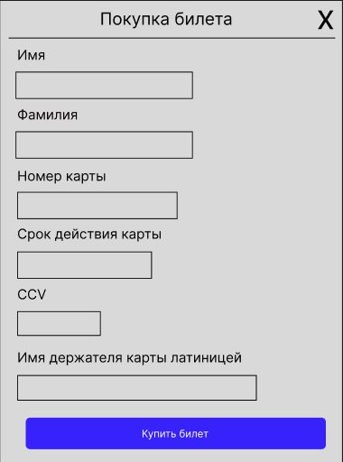

Форма для покупки билета

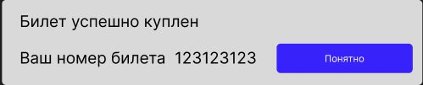

Модальное окно с билетом

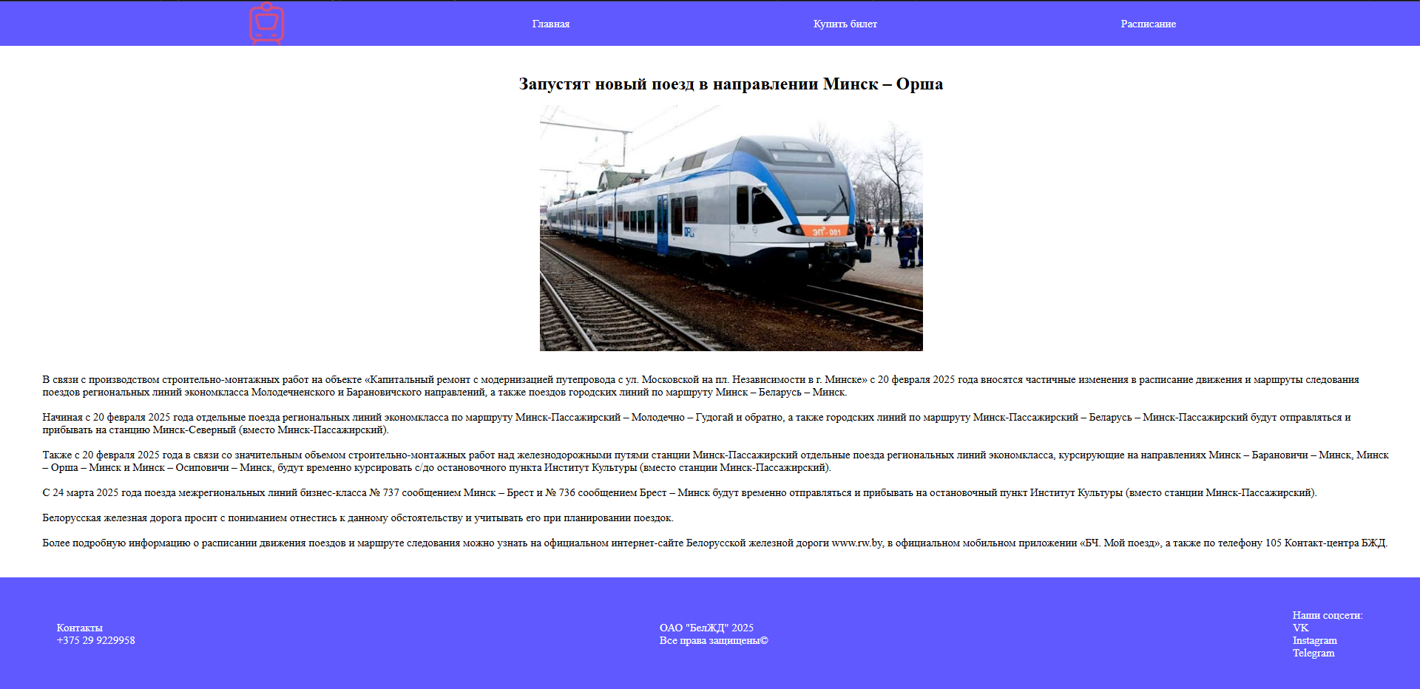

Страница с новостями №1

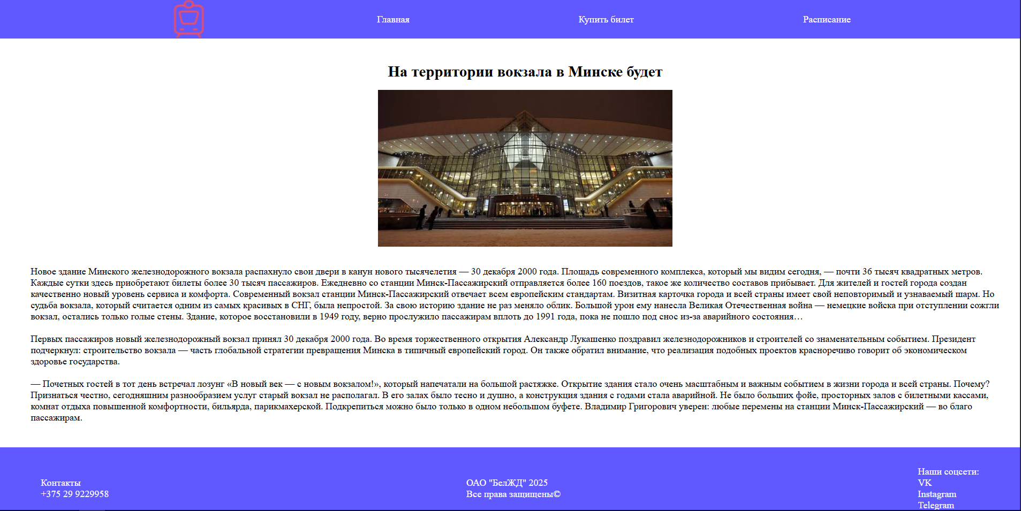

Страница с новостями №2

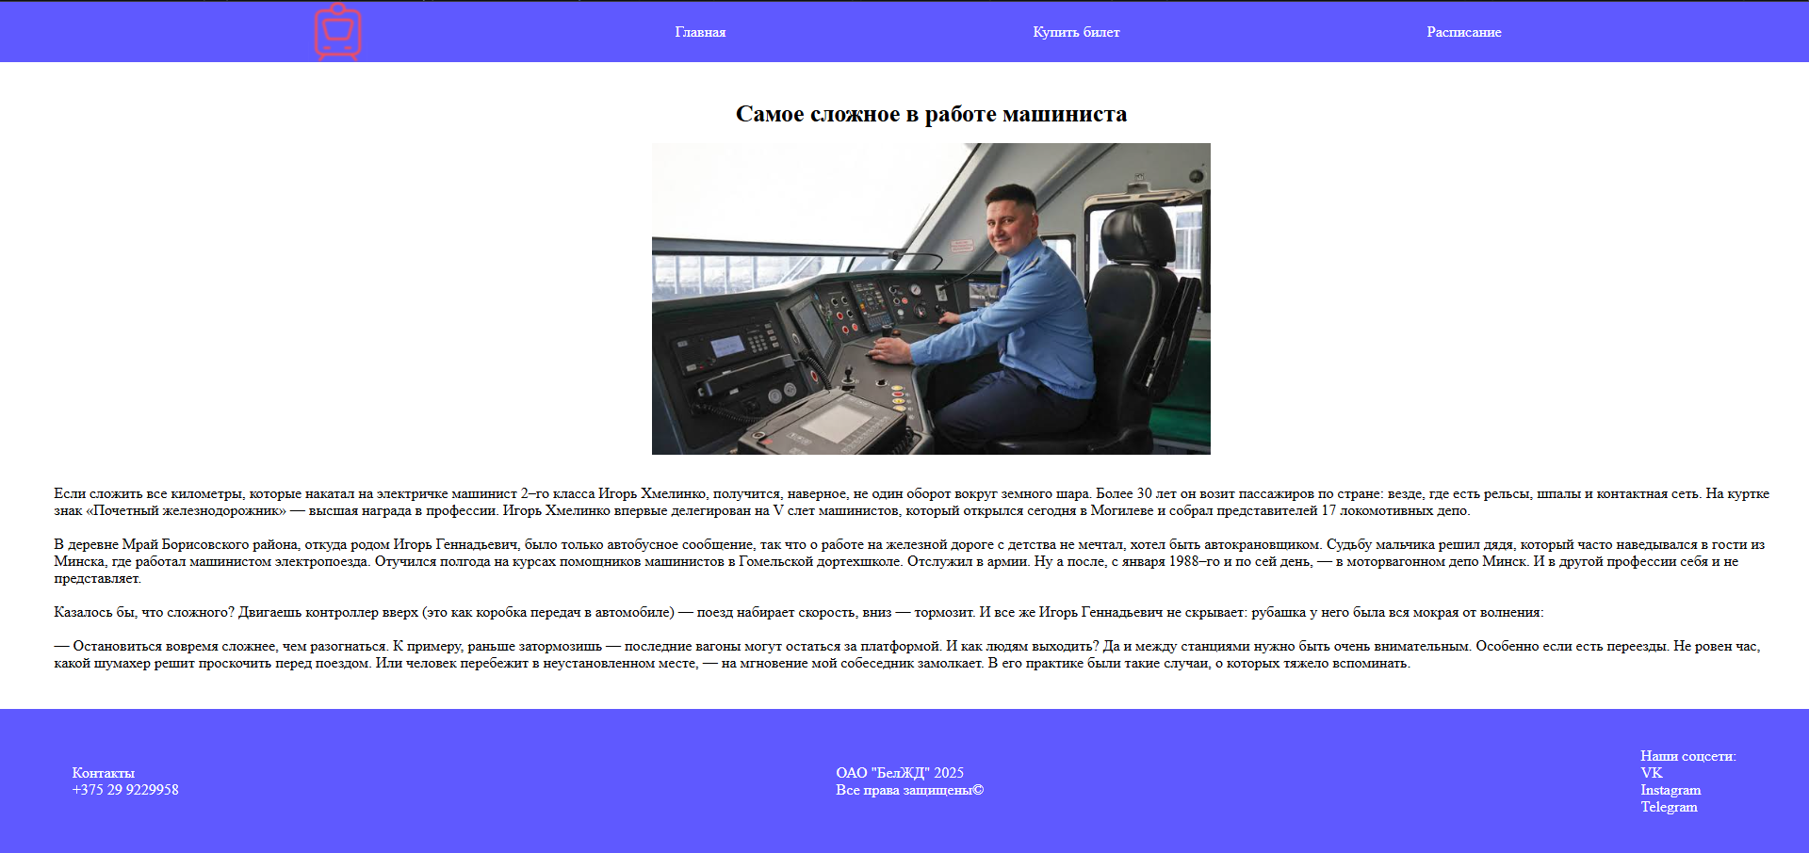

Страница с новостями №3

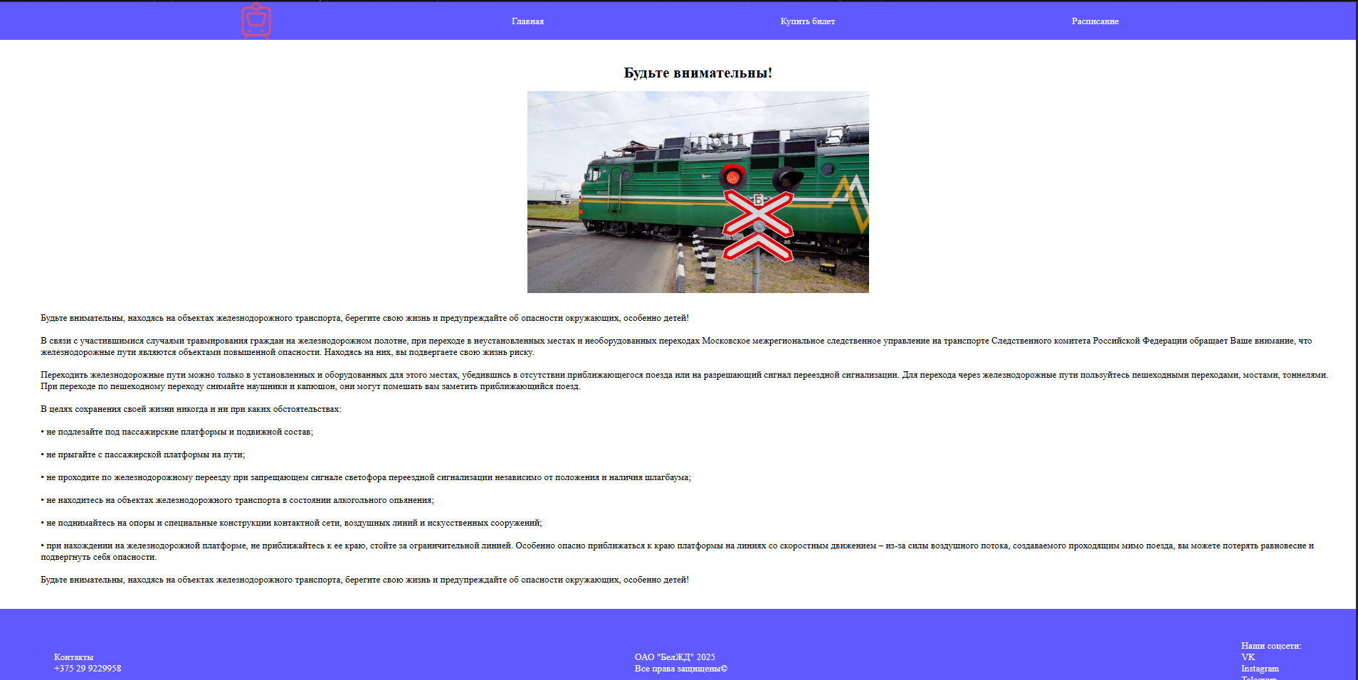

Страница с новостями №4

# **Приложение В. Листинг HTML-документа**

<!DOCTYPE html>

<html lang="en">

<head>

<meta charset="UTF-8">

<meta name="viewport" content="width=device-width, initial-scale=1.0">

<link rel="stylesheet" href="main.css">

<link rel="stylesheet" href="global.css">

<script src="https://kit.fontawesome.com/c5c52b80a4.js" crossorigin="anonymous"></script>

<link href="https://cdn.jsdelivr.net/npm/bootstrap@5.3.5/dist/css/bootstrap.min.css" rel="stylesheet" integrity="sha384-SgOJa3DmI69IUzQ2PVdRZhwQ+dy64/BUtbMJw1MZ8t5HZApcHrRKUc4W0kG879m7" crossorigin="anonymous">

<script src="https://cdn.jsdelivr.net/npm/bootstrap@5.3.5/dist/js/bootstrap.bundle.min.js" integrity="sha384-k6d4wzSIapyDyv1kpU366/PK5hCdSbCRGRCMv+eplOQJWyd1fbcAu9OCUj5zNLiq" crossorigin="anonymous"></script>

<title>Белорусский железнодорожный вокзал</title>

</head>

<body>

<header>

<img src="./media/image 4.svg" alt="">

<a href="./main.html">Главная</a>

<a href="./ticket.html">Купить билет</a>

<a href="./tablo.html">Расписание</a>

</header>

<main>

<h1>Белорусский железнодорожный вокзал</h1>

<div id="carouselExample" class="carousel slide">

<div class="carousel-inner">

<div class="carousel-item active">

<img src="./media/images (4).jpg" class="d-block w-100" alt="">

</div>

<div class="carousel-item">

<img src="./media/images (5).jpg" class="d-block w-100" alt="">

</div>

<div class="carousel-item">

<img src="./media/images (7).jpg" class="d-block w-100" alt="">

</div>

</div>

<button class="carousel-control-prev" type="button" data-bs-target="#carouselExample" data-bs-slide="prev">

<span class="carousel-control-prev-icon" aria-hidden="true"></span>

<span class="visually-hidden">Previous</span>

</button>

<button class="carousel-control-next" type="button" data-bs-target="#carouselExample" data-bs-slide="next">

<span class="carousel-control-next-icon" aria-hidden="true"></span>

<span class="visually-hidden">Next</span>

</button>

</div>

<h1>Купить билеты</h1>

<div class="found">

<input type="text" placeholder="Откуда">

<input type="text" placeholder="Куда">

<input type="date" class="date">

<button><a href="./ticket.html">Поиск</a></button>

</div>

<h1 id="new">Новости</h1>

<div class="news">

<div class="block">

<img src="./media/images.jpg" alt="">

<p>Запустят новый поезд в направлении... </p>

<a href="/">Читать →</a>

</div>

<div class="block">

<img src="./media/images (1).jpg" alt="">

<p>На территории вокзала в Минске будет... </p>

<a href="/">Читать →</a>

</div>

<div class="block">

<img src="./media/images (2).jpg" alt="">

<p>Самое сложное в работе машиниста... </p>

<a href="/">Читать →</a>

</div>

<div class="block">

<img src="./media/images (3).jpg" alt="">

<p>Будьте внимательны!.. </p>

<a href="/">Читать →</a>

</div>

</div>

</main>

<footer>

<div class="block1">

<p>Контакты</p>

<p>+375 29 9229958</p>

</div>

<div class="block1">

<p>ОАО "БелЖД" 2025</p>

<p>Все права защищены©</p>

</div>

<div class="block1">

<p>Наши соцсети:</p>

<i class="fa-brands fa-vk"></i>

<a href="/">VK</a><br>

<i class="fa-brands fa-instagram"></i>

<a href="/">Instagram</a> <br>

<i class="fa-brands fa-telegram"></i>

<a href="/">Telegram</a>

</div>

</footer>

</body>

</html>

Листинг главной страницы

<!DOCTYPE html>

<html lang="en">

<head>

<meta charset="UTF-8">

<meta name="viewport" content="width=device-width, initial-scale=1.0">

<link href="https://cdn.jsdelivr.net/npm/bootstrap@5.3.5/dist/css/bootstrap.min.css" rel="stylesheet" integrity="sha384-SgOJa3DmI69IUzQ2PVdRZhwQ+dy64/BUtbMJw1MZ8t5HZApcHrRKUc4W0kG879m7" crossorigin="anonymous">

<script src="https://cdn.jsdelivr.net/npm/bootstrap@5.3.5/dist/js/bootstrap.bundle.min.js" integrity="sha384-k6d4wzSIapyDyv1kpU366/PK5hCdSbCRGRCMv+eplOQJWyd1fbcAu9OCUj5zNLiq" crossorigin="anonymous"></script>

<link rel="stylesheet" href="tablo.css">

<link rel="stylesheet" href="global.css">

<script src="https://kit.fontawesome.com/c5c52b80a4.js" crossorigin="anonymous"></script>

<title>Расписание</title>

</head>

<body>

<header>

<img src="./media/image 4.svg" alt="">

<a href="./main.html">Главная</a>

<a href="./ticket.html">Купить билет</a>

<a href="./tablo.html">Расписание</a>

</header>

<main>

<nav class="navbar navbar-expand-lg" >

<div class="container-fluid">

<span>Онлайн табло станции</span>

<div class="collapse navbar-collapse show" id="navbarNavDarkDropdown">

<ul class="navbar-nav">

<li class="nav-item dropdown">

<a class="nav-link dropdown-toggle" href="#" id="navbarDarkDropdownMenuLink" role="button" data-bs-toggle="dropdown" aria-expanded="false">Минск-Пассажирский</a>

<ul class="dropdown-menu" aria-labelledby="navbarDarkDropdownMenuLink">

<li><a class="dropdown-item" href="./tablo.html">Минск-Пассажирский</a></li>

<li><a class="dropdown-item" href="./tabloBrest.html">Брест-Центральный</a></li>

<li><a class="dropdown-item" href="./tabloVitebsk.html">Барановичи-Полесские</a></li>

</ul>

</li>

</ul>

</div>

</div>

</nav>

<div class="head">

<span style="margin-right: 8%;">Поезд</span>

<span>Прибытие</span>

<span>Отправление</span>

<span>Путь</span>

<span>Платформа</span>

</div>

<div class="content">

<span class="first" style="font-size: 20px;">Минск-Пассажирский <br class="none"> - Гудогай</span>

<span><span class="block">Прибытие: </span>16:50</span>

<span><span class="block">Отправление: </span>19:38</span>

<span><span class="block">Путь: </span>1</span>

<span><span class="block">Платформа: </span>1</span>

</div>

<div class="content">

<span style="font-size: 20px;">Минск-Пассажирский <br class="none"> - Орша</span>

<span> <span class="block">Прибытие: </span>20:22</span>

<span> <span class="block">Отправление: </span>20:27</span>

<span><span class="block">Путь: </span>12</span>

<span><span class="block">Платформа: </span>1</span>

</div>

<div class="content">

<span style="font-size: 20px;">Минск-Пассажирский <br class="none"> - Беларусь</span>

<span><span class="block">Прибытие: </span>20:25</span>

<span><span class="block">Отправление: </span>20:35</span>

<span><span class="block">Путь: </span>5</span>

<span><span class="block">Платформа: </span>2</span>

</div>

<div class="content">

<span style="font-size: 20px;">Минск-Пассажирский <br class="none"> - Молодечно</span>

<span><span class="block">Прибытие: </span>20:30</span>

<span><span class="block">Отправление: </span>20:40</span>

<span><span class="block">Путь: </span>24</span>

<span><span class="block">Платформа: </span>3</span>

</div>

<div class="content">

<span style="font-size: 20px;">Минск-Пассажирский <br class="none"> - Осиповичи</span>

<span><span class="block">Прибытие: </span>21:25</span>

<span><span class="block">Отправление: </span>21:45</span>

<span><span class="block">Путь: </span>14</span>

<span><span class="block">Платформа: </span>1</span>

</div>

<div class="content">

<span style="font-size: 20px;">Минск-Пассажирский <br class="none"> - Руденск</span>

<span><span class="block">Прибытие: </span>21:37</span>

<span><span class="block">Отправление: </span>21:57</span>

<span><span class="block">Путь: </span>35</span>

<span><span class="block">Платформа: </span>6</span>

</div>

</main>

<footer>

<div class="block1">

<p>Контакты</p>

<p>+375 29 9229958</p>

</div>

<div class="block1">

<p>ОАО "БелЖД" 2025</p>

<p>Все права защищены©</p>

</div>

<div class="block1">

<p>Наши соцсети:</p>

<i class="fa-brands fa-vk"></i>

<a href="/">VK</a><br>

<i class="fa-brands fa-instagram"></i>

<a href="/">Instagram</a> <br>

<i class="fa-brands fa-telegram"></i>

<a href="/">Telegram</a>

</div>

</footer>

</body>

</html>

Листинг страницы с расписанием Минск

<!DOCTYPE html>

<html lang="en">

<head>

<meta charset="UTF-8">

<meta name="viewport" content="width=device-width, initial-scale=1.0">

<link href="https://cdn.jsdelivr.net/npm/bootstrap@5.3.5/dist/css/bootstrap.min.css" rel="stylesheet" integrity="sha384-SgOJa3DmI69IUzQ2PVdRZhwQ+dy64/BUtbMJw1MZ8t5HZApcHrRKUc4W0kG879m7" crossorigin="anonymous">

<script src="https://cdn.jsdelivr.net/npm/bootstrap@5.3.5/dist/js/bootstrap.bundle.min.js" integrity="sha384-k6d4wzSIapyDyv1kpU366/PK5hCdSbCRGRCMv+eplOQJWyd1fbcAu9OCUj5zNLiq" crossorigin="anonymous"></script>

<link rel="stylesheet" href="tablo.css">

<link rel="stylesheet" href="global.css">

<script src="https://kit.fontawesome.com/c5c52b80a4.js" crossorigin="anonymous"></script>

<title>Расписание</title>

</head>

<body>

<header>

<img src="./media/image 4.svg" alt="">

<a href="./main.html">Главная</a>

<a href="./ticket.html">Купить билет</a>

<a href="./tablo.html">Расписание</a>

</header>

<main>

<nav class="navbar navbar-expand-lg" >

<div class="container-fluid">

<span>Онлайн табло станции</span>

<button class="navbar-toggler" type="button" data-bs-toggle="collapse" data-bs-target="#navbarNavDarkDropdown" aria-controls="navbarNavDarkDropdown" aria-expanded="false" aria-label="Toggle navigation">

<span class="navbar-toggler-icon"></span>

</button>

<div class="collapse navbar-collapse" id="navbarNavDarkDropdown">

<ul class="navbar-nav">

<li class="nav-item dropdown">

<a class="nav-link dropdown-toggle" href="#" id="navbarDarkDropdownMenuLink" role="button" data-bs-toggle="dropdown" aria-expanded="false">Брест-Центральный</a>

<ul class="dropdown-menu" aria-labelledby="navbarDarkDropdownMenuLink">

<li><a class="dropdown-item" href="./tablo.html">Минск-Пассажирский</a></li>

<li><a class="dropdown-item" href="./tabloBrest.html">Брест-Центральный</a></li>

<li><a class="dropdown-item" href="./tabloVitebsk.html">Барановичи-Полесские</a></li>

</ul>

</li>

</ul>

</div>

</div>

</nav>

<div class="head">

<span style="margin-right: 8%;">Поезд</span>

<span>Прибытие</span>

<span>Отправление</span>

<span>Путь</span>

<span>Платформа</span>

</div>

<div class="content">

<span style="font-size: 20px;">Брест-Центральный <br> - Гудогай</span>

<span>16:50</span>

<span>19:38</span>

<span>1</span>

<span>1</span>

</div>

<div class="content">

<span style="font-size: 20px;">Брест-Центральный <br> - Орша</span>

<span>20:22</span>

<span>20:27</span>

<span>12</span>

<span>1</span>

</div>

<div class="content">

<span style="font-size: 20px;">Брест-Центральный <br> - Беларусь</span>

<span>20:25</span>

<span>20:35</span>

<span>5</span>

<span>2</span>

</div>

<div class="content">

<span style="font-size: 20px;">Брест-Центральный <br> - Молодечно</span>

<span>20:30</span>

<span>20:40</span>

<span>24</span>

<span>3</span>

</div>

<div class="content">

<span style="font-size: 20px;">Брест-Центральный <br> - Осиповичи</span>

<span>21:25</span>

<span>21:45</span>

<span>14</span>

<span>1</span>

</div>

<div class="content">

<span style="font-size: 20px;">Брест-Центральный <br> - Руденск</span>

<span>21:37</span>

<span>21:57</span>

<span>35</span>

<span>6</span>

</div>

</main>

<footer>

<div class="block1">

<p>Контакты</p>

<p>+375 29 9229958</p>

</div>

<div class="block1">

<p>ОАО "БелЖД" 2025</p>

<p>Все права защищены©</p>

</div>

<div class="block1">

<p>Наши соцсети:</p>

<i class="fa-brands fa-vk"></i>

<a href="/">VK</a><br>

<i class="fa-brands fa-instagram"></i>

<a href="/">Instagram</a> <br>

<i class="fa-brands fa-telegram"></i>

<a href="/">Telegram</a>

</div>

</footer>

</body>

</html>

Листинг страницы с расписанием Брест

<!DOCTYPE html>

<html lang="en">

<head>

<meta charset="UTF-8">

<meta name="viewport" content="width=device-width, initial-scale=1.0">

<link href="https://cdn.jsdelivr.net/npm/bootstrap@5.3.5/dist/css/bootstrap.min.css" rel="stylesheet" integrity="sha384-SgOJa3DmI69IUzQ2PVdRZhwQ+dy64/BUtbMJw1MZ8t5HZApcHrRKUc4W0kG879m7" crossorigin="anonymous">

<script src="https://cdn.jsdelivr.net/npm/bootstrap@5.3.5/dist/js/bootstrap.bundle.min.js" integrity="sha384-k6d4wzSIapyDyv1kpU366/PK5hCdSbCRGRCMv+eplOQJWyd1fbcAu9OCUj5zNLiq" crossorigin="anonymous"></script>

<link rel="stylesheet" href="tablo.css">

<link rel="stylesheet" href="global.css">

<script src="https://kit.fontawesome.com/c5c52b80a4.js" crossorigin="anonymous"></script>

<title>Расписание</title>

</head>

<body>

<header>

<img src="./media/image 4.svg" alt="">

<a href="./main.html">Главная</a>

<a href="./ticket.html">Купить билет</a>

<a href="./tablo.html">Расписание</a>

</header>

<main>

<nav class="navbar navbar-expand-lg" >

<div class="container-fluid">

<span>Онлайн табло станции</span>

<button class="navbar-toggler" type="button" data-bs-toggle="collapse" data-bs-target="#navbarNavDarkDropdown" aria-controls="navbarNavDarkDropdown" aria-expanded="false" aria-label="Toggle navigation">

<span class="navbar-toggler-icon"></span>

</button>

<div class="collapse navbar-collapse" id="navbarNavDarkDropdown">

<ul class="navbar-nav">

<li class="nav-item dropdown">

<a class="nav-link dropdown-toggle" href="#" id="navbarDarkDropdownMenuLink" role="button" data-bs-toggle="dropdown" aria-expanded="false">Барановичи-Полесские</a>

<ul class="dropdown-menu" aria-labelledby="navbarDarkDropdownMenuLink">

<li><a class="dropdown-item" href="./tablo.html">Минск-Пассажирский</a></li>

<li><a class="dropdown-item" href="./tabloBrest.html">Брест-Центральный</a></li>

<li><a class="dropdown-item" href="./tabloVitebsk.html">Барановичи-Полесские</a></li>

</ul>

</li>

</ul>

</div>

</div>

</nav>

<div class="head">

<span style="margin-right: 8%;">Поезд</span>

<span>Прибытие</span>

<span>Отправление</span>

<span>Путь</span>

<span>Платформа</span>

</div>

<div class="content">

<span style="font-size: 20px;">Барановичи-Полесские <br> - Гудогай</span>

<span>16:50</span>

<span>19:38</span>

<span>1</span>

<span>1</span>

</div>

<div class="content">

<span style="font-size: 20px;">Барановичи-Полесские<br> - Орша</span>

<span>20:22</span>

<span>20:27</span>

<span>12</span>

<span>1</span>

</div>

<div class="content">

<span style="font-size: 20px;">Барановичи-Полесские <br> - Беларусь</span>

<span>20:25</span>

<span>20:35</span>

<span>5</span>

<span>2</span>

</div>

<div class="content">

<span style="font-size: 20px;">Барановичи-Полесские <br> - Молодечно</span>

<span>20:30</span>

<span>20:40</span>

<span>24</span>

<span>3</span>

</div>

<div class="content">

<span style="font-size: 20px;">Барановичи-Полесские <br> - Осиповичи</span>

<span>21:25</span>

<span>21:45</span>

<span>14</span>

<span>1</span>

</div>

<div class="content">

<span style="font-size: 20px;">Барановичи-Полесские <br> - Руденск</span>

<span>21:37</span>

<span>21:57</span>

<span>35</span>

<span>6</span>

</div>

</main>

<footer>

<div class="block1">

<p>Контакты</p>

<p>+375 29 9229958</p>

</div>

<div class="block1">

<p>ОАО "БелЖД" 2025</p>

<p>Все права защищены©</p>

</div>

<div class="block1">

<p>Наши соцсети:</p>

<i class="fa-brands fa-vk"></i>

<a href="/">VK</a><br>

<i class="fa-brands fa-instagram"></i>

<a href="/">Instagram</a> <br>

<i class="fa-brands fa-telegram"></i>

<a href="/">Telegram</a>

</div>

</footer>

</body>

</html>

Листинг страницы с расписанием Барановичи

<!DOCTYPE html>

<html lang="en">

<head>

<meta charset="UTF-8">

<meta name="viewport" content="width=device-width, initial-scale=1.0">

<link href="https://cdn.jsdelivr.net/npm/bootstrap@5.3.5/dist/css/bootstrap.min.css" rel="stylesheet" integrity="sha384-SgOJa3DmI69IUzQ2PVdRZhwQ+dy64/BUtbMJw1MZ8t5HZApcHrRKUc4W0kG879m7" crossorigin="anonymous">

<script src="https://cdn.jsdelivr.net/npm/bootstrap@5.3.5/dist/js/bootstrap.bundle.min.js" integrity="sha384-k6d4wzSIapyDyv1kpU366/PK5hCdSbCRGRCMv+eplOQJWyd1fbcAu9OCUj5zNLiq" crossorigin="anonymous"></script>

<link rel="stylesheet" href="ticket.css">

<link rel="stylesheet" href="global.css">

<script src="https://kit.fontawesome.com/c5c52b80a4.js" crossorigin="anonymous"></script>

<title>Покупка билетов</title>

</head>

<body>

<header>

<img src="./media/image 4.svg" alt="">

<a href="./main.html">Главная</a>

<a href="./ticket.html">Купить билет</a>

<a href="./tablo.html">Расписание</a>

</header>

<main>

<div class="found">

<input type="text" placeholder="Откуда">

<input type="text" placeholder="Куда">

<input type="date">

<button><a href="./ticket.html">Поиск</a></button>

</div>

<div class="box">

<div class="content">

<span>Откуда</span>

<span>Куда</span>

<span>В пути</span>

<span>Стоимость</span>

</div>

<div class="content">

<span class="big" >07:30</span>

<span class="big">10:18</span>

<span>2 ч 48 мин</span>

<span>5,51 BYN</span>

</div>

<div class="content">

<span>Минск-Пассажирский</span>

<span class="tire">-</span>

<span>Гудогай</span>

<button class="buyButton" onclick="myFunc()">Купить билет</button>

</div>

</div>

<div class="box">

<div class="content">

<span>Откуда</span>

<span>Куда</span>

<span>В пути</span>

<span>Стоимость</span>

</div>

<div class="content">

<span class="big">08:52</span>

<span class="big">10:50</span>

<span>2 ч 48 мин</span>

<span>5,51 BYN</span>

</div>

<div class="content">

<span>Минск-Пассажирский</span>

<span class="tire">-</span>

<span>Гудогай</span>

<button class="buyButton" onclick="myFunc()">Купить билет</button>

</div>

</div>

<div class="box">

<div class="content">

<span>Откуда</span>

<span>Куда</span>

<span>В пути</span>

<span>Стоимость</span>

</div>

<div class="content">

<span class="big">16:50</span>

<span class="big">19:38</span>

<span>2 ч 48 мин</span>

<span>5,51 BYN</span>

</div>

<div class="content">

<span>Минск-Пассажирский</span>

<span class="tire">-</span>

<span>Гудогай</span>

<button class="buyButton" onclick="myFunc()">Купить билет</button>

</div>

</div>

<div class="box">

<div class="content">

<span>Откуда</span>

<span>Куда</span>

<span>В пути</span>

<span>Стоимость</span>

</div>

<div class="content">

<span class="big">18:14</span>

<span class="big">21:02</span>

<span>2 ч 48 мин</span>

<span>5,51 BYN</span>

</div>

<div class="content">

<span>Минск-Пассажирский</span>

<span class="tire">-</span>

<span>Гудогай</span>

<button class="buyButton" onclick="myFunc()">Купить билет</button>

</div>

</div>

<div class="box">

<div class="content">

<span>Откуда</span>

<span>Куда</span>

<span>В пути</span>

<span>Стоимость</span>

</div>

<div class="content">

<span class="big">22:06</span>

<span class="big">00:54</span>

<span>2 ч 48 мин</span>

<span>5,51 BYN</span>

</div>

<div class="content">

<span>Минск-Пассажирский</span>

<span class="tire">-</span>

<span>Гудогай</span>

<button class="buyButton" onclick="myFunc()">Купить билет</button>

</div>

</div>

</main>

<div class="buy">

<div class="flex">

<h1>Покупка билета</h1>

<a href="./ticket.html">x</a>

</div><hr>

<p>Имя</p>

<input type="text">

<p>Фамилия</p>

<input type="text">

<p>Отчество</p>

<input type="text">

<p>Номер карты</p>

<input type="text">

<p>Срок действия</p>

<input type="text">

<p>CCV</p>

<input type="text" placeholder="3 цифры с обратной стороны">

<p>Имя держателя карты латиницей</p>

<div class="flex">

<input type="text">

<button id="buyButtonEnd">Купить билет</button></div>

</div>

<div id="ok" class="ok">

<p>Билет успешно куплен</p>

<div class="flex">

<p>Ваш номер билета</p> <span id="num"></span>

<button id="okBut">Понятно</button></div>

</div>

<footer>

<div class="block1">

<p>Контакты</p>

<p>+375 29 9229958</p>

</div>

<div class="block1">

<p>ОАО "БелЖД" 2025</p>

<p>Все права защищены©</p>

</div>

<div class="block1">

<p>Наши соцсети:</p>

<i class="fa-brands fa-vk"></i>

<a href="/">VK</a><br>

<i class="fa-brands fa-instagram"></i>

<a href="/">Instagram</a> <br>

<i class="fa-brands fa-telegram"></i>

<a href="/">Telegram</a>

</div>

</footer>

<script src="script.js"></script>

</body>

</html>

Листинг страницы с покупкой билетов

<!DOCTYPE html>

<html lang="en">

<head>

<meta charset="UTF-8">

<meta name="viewport" content="width=device-width, initial-scale=1.0">

<link rel="stylesheet" href="./global.css">

<link rel="stylesheet" href="xml.scss">

<link rel="stylesheet" href="./xml.css">

<link rel="stylesheet" href="./xml.css.map">

<title>Document</title>

</head>

<body>

<header>

<img src="./media/image 4.svg" alt="">

<a href="./main.html">Главная</a>

<a href="./ticket.html">Купить билет</a>

<a href="./tablo.html">Расписание</a>

</header>

<main class="new-main"></main>

<footer>

<div class="block1">

<p>Контакты</p>

<p>+375 29 9229958</p>

</div>

<div class="block1">

<p>ОАО "БелЖД" 2025</p>

<p>Все права защищены©</p>

</div>

<div class="block1">

<p>Наши соцсети:</p>

<i class="fa-brands fa-vk"></i>

<a href="/">VK</a><br>

<i class="fa-brands fa-instagram"></i>

<a href="/">Instagram</a> <br>

<i class="fa-brands fa-telegram"></i>

<a href="/">Telegram</a>

</div>

</footer>

<script src="xml.js"></script>

</body>

</html>

Листинг страницы новостей №1

<!DOCTYPE html>

<html lang="en">

<head>

<meta charset="UTF-8">

<meta name="viewport" content="width=device-width, initial-scale=1.0">

<link rel="stylesheet" href="./global.css">

<link rel="stylesheet" href="xml.scss">

<link rel="stylesheet" href="./xml.css">

<link rel="stylesheet" href="./xml.css.map">

<title>Document</title>

</head>

<body>

<header>

<img src="./media/image 4.svg" alt="">

<a href="./main.html">Главная</a>

<a href="./ticket.html">Купить билет</a>

<a href="./tablo.html">Расписание</a>

</header>

<main class="new-main2"></main>

<footer>

<div class="block1">

<p>Контакты</p>

<p>+375 29 9229958</p>

</div>

<div class="block1">

<p>ОАО "БелЖД" 2025</p>

<p>Все права защищены©</p>

</div>

<div class="block1">

<p>Наши соцсети:</p>

<i class="fa-brands fa-vk"></i>

<a href="/">VK</a><br>

<i class="fa-brands fa-instagram"></i>

<a href="/">Instagram</a> <br>

<i class="fa-brands fa-telegram"></i>

<a href="/">Telegram</a>

</div>

</footer>

<script src="xml.js"></script>

</body>

</html>

Листинг страницы с новостями №2

<!DOCTYPE html>

<html lang="en">

<head>

<meta charset="UTF-8">

<meta name="viewport" content="width=device-width, initial-scale=1.0">

<link rel="stylesheet" href="./global.css">

<link rel="stylesheet" href="xml.scss">

<link rel="stylesheet" href="./xml.css">

<link rel="stylesheet" href="./xml.css.map">

<title>Document</title>

</head>

<body>

<header>

<img src="./media/image 4.svg" alt="">

<a href="./main.html">Главная</a>

<a href="./ticket.html">Купить билет</a>

<a href="./tablo.html">Расписание</a>

</header>

<main class="new-main3"></main>

<footer>

<div class="block1">

<p>Контакты</p>

<p>+375 29 9229958</p>

</div>

<div class="block1">

<p>ОАО "БелЖД" 2025</p>

<p>Все права защищены©</p>

</div>

<div class="block1">

<p>Наши соцсети:</p>

<i class="fa-brands fa-vk"></i>

<a href="/">VK</a><br>

<i class="fa-brands fa-instagram"></i>

<a href="/">Instagram</a> <br>

<i class="fa-brands fa-telegram"></i>

<a href="/">Telegram</a>

</div>

</footer>

<script src="xml.js"></script>

</body>

</html>

Листинг страницы с новостями №3

<!DOCTYPE html>

<html lang="en">

<head>

<meta charset="UTF-8">

<meta name="viewport" content="width=device-width, initial-scale=1.0">

<link rel="stylesheet" href="./global.css">

<link rel="stylesheet" href="xml.scss">

<link rel="stylesheet" href="./xml.css">

<link rel="stylesheet" href="./xml.css.map">

<title>Document</title>

</head>

<body>

<header>

<img src="./media/image 4.svg" alt="">

<a href="./main.html">Главная</a>

<a href="./ticket.html">Купить билет</a>

<a href="./tablo.html">Расписание</a>

</header>

<main class="new-main4"></main>

<footer>

<div class="block1">

<p>Контакты</p>

<p>+375 29 9229958</p>

</div>

<div class="block1">

<p>ОАО "БелЖД" 2025</p>

<p>Все права защищены©</p>

</div>

<div class="block1">

<p>Наши соцсети:</p>

<i class="fa-brands fa-vk"></i>

<a href="/">VK</a><br>

<i class="fa-brands fa-instagram"></i>

<a href="/">Instagram</a> <br>

<i class="fa-brands fa-telegram"></i>

<a href="/">Telegram</a>

</div>

</footer>

<script src="xml.js"></script>

</body>

</html>

Листинг страницы с новостями №4

**Приложение Г. Листинг SCSS и CSS**

*{

margin: 0;

padding: 0;

box-sizing: border-box;

}

header{

height: 80px;

width: 100%;

background-color: rgba(95, 89, 255, 1);

display: flex;

align-items: center;

justify-content: space-evenly;

margin-bottom: 50px;

}

header a{

color: white;

text-decoration: none;

font-size: 20px;

transition: all 0.5s;

}

header a:hover{

transform: scale(1.05);

}

header img{

width: 80px;

height: 80px;

}

main{

margin-left: 3%;

}

footer{

padding: 4%;

height: 165px;

width: 100%;

background-color: rgba(95, 89, 255, 1);

display: flex;

justify-content: space-between;

align-items: center;

color: white;

}

footer a{

text-decoration: none;

font-size: 20px;

color: white;

}

footer p{

font-size: 20px;

}

Листинг глобальных стилей

.carousel{

width: 90%;

margin: 50px 0 50px 5%;

}

.carousel img{

height: 800px;

}

.found button:hover {

background-color: darkblue;

transition: all 0.60s;

transform: scale(1.04);

}

.found{

width: 87%;

height: 100px;

background-color: rgba(48, 65, 250, 1);

border-radius: 5px;

margin: 50px 0 50px 6.5%;

display: flex;

align-items: center;

justify-content: space-evenly;

}

.found input{

height: 50px;

width: 25%;

border: none;

border-radius: 7px;

padding: 20px;

font-size: 16px;

}

.found button{

width: 15%;

height: 50px;

border-radius: 10px;

border: none;

background-color: rgba(56, 34, 251, 1);

cursor: pointer;

}

.found button a{

color: white;

text-decoration: none;

}

.news{

display: flex;

justify-content: space-evenly;

flex-wrap: wrap;

margin-bottom: 100px;

}

.block{

width: 40%;

height: 540px;

border: 1px black solid;

border-radius: 8px;

padding: 2%;

font-size: 20px;

margin-top: 50px;

}

.block a{

text-decoration: none;

color: rgba(24, 0, 243, 1);

}

.block img{

width: 95%;

height: 380px;

margin-bottom: 15px;

border-radius: 8px;

}

@media(max-width: 800px){

.block{

height: 430px;

}

.block img{

height: 260px;

}

}

@media(max-width: 700px){

.carousel img{

height: 600px;

}

.found{

margin-left: 15%;

width: 70%;

height: 400px;

flex-direction: column;

}

.found input{

width: 90%;

}

.found button{

width: 90%;

}

}

@media(max-width: 650px){

.block{

height: 400px;

}

.block img{

height: 230px;

}

}

@media(max-width: 500px){

.carousel img{

height: 500px;

}

}

Листинг стилей главной страницы

nav{

margin: 0 0 30px 3%;

}

nav span{

font-size: 35px;

margin-right:1%;

}

.nav-link{

font-size: 40px;

}

.dropdown-menu{

width: 100%;

}

.head{

width: 90%;

height: 50px;

background-color: rgba(190, 188, 234, 1);

border-radius: 7px;

display: flex;

align-items: center;

justify-content: space-around;

margin: 0 0 50px 4%;

font-size: 20px;

}

.content{

width: 90%;

height: 150px;

margin: 0 0 50px 4%;

border: 1px solid black;

border-radius: 8px;

display: flex;

align-items: center;

justify-content: space-between;

font-size: 40px;

padding: 0 8% 0 4%;

transition: all 0.5s;

}

.content:hover{

transform: scale(1.01);

}

.block{

display: none;

}

@media(max-width: 750px){

.content{

font-size: 30px;

flex-direction: column;

height: 250px;

}

.head{

display: none;

}

.none{

display: none;

}

.block{

display: inline;

}

}

Листинг стелей расписания

.found{

width: 87%;

height: 100px;

background-color: rgba(48, 65, 250, 1);

border-radius: 5px;

margin: 50px 0 50px 6.5%;

display: flex;

align-items: center;

justify-content: space-evenly;

}

.found input{

height: 50px;

width: 25%;

border: none;

border-radius: 7px;

padding: 20px;

font-size: 16px;

}

.found button{

width: 15%;

height: 50px;

border-radius: 10px;

border: none;

color: white;

background-color: rgba(56, 34, 251, 1);

font-size: 16px;

cursor: pointer;

}

.found button a{

color: white;

text-decoration: none;

}

.box{

width: 87%;

height: 200px;

border: 1px solid black;

border-radius: 8px;

margin-left: 6.5%;

display: flex;

flex-direction: column;

justify-content: space-between;

padding: 20px 0 20px 0;

font-size: 19px;

margin-bottom: 50px;

}

.content{

display: flex;

justify-content: space-evenly;

align-items:initial ;

}

.box button{

width: 30%;

height: 50px;

font-size: 20px;

border: none;

border-radius: 5px;

background-color: rgba(56, 34, 251, 1);

color: white;

cursor: pointer;

}

button:hover {

background-color: darkblue;

transition: all 0.60s;

transform: scale(1.03);

}

.buy{

z-index: 2;

position: fixed;

left: 25%;

top: 35px;

display: none;

height: 800px;

width: 50%;

border: 1px solid black;

font-size: 24px;

padding: 2%;

border-radius: 8px;

background-color: white;

}

.buy h1{

font-size: 35px;

}

.buy input{

height: 40px;

width: 40%;

border: 1px solid black;

font-size: 20px;

padding: 20px;

}

.buy p{

margin: 10px 0 10px 0;

}

.buy button{

width: 50%;

background-color: rgba(56, 34, 251, 1);

border: none;

border-radius: 5px;

height: 50px;

color: white;

font-size: 18px;

cursor: pointer;

}

.buy a{

color: black;

font-size: 60px;

text-decoration: none;

margin-top: -35px;

}

.flex{

display: flex;

justify-content: space-between;

}

hr{

margin: 0;

}

.ok{

z-index: 3;

position: fixed;

top: 35%;

left: 25%;

display: none;

border-radius: 8px;

width: 50%;

height: 180px;

border: 1px solid black;

background-color: white;

font-size: 30px;

padding: 2%;

}

.ok button{

width: 50%;

background-color: rgba(56, 34, 251, 1);

border: none;

border-radius: 5px;

height: 50px;

color: white;

font-size: 18px;

cursor: pointer;

}

.ok p{

margin-bottom: 20px;

}

.big{

font-size: 40px;

}

.tire{

display: none;

}

@media(max-width: 1200px){

.buy input{

width: 70%;

}

.buy button{

margin-left: 10px;

}

}

@media(max-width: 800px){

.buy button{

margin-top: -10px;

}

}

@media(max-width: 700px){

.found{

margin-left: 15%;

width: 70%;

height: 400px;

flex-direction: column;

}

.found input{

width: 90%;

}

.found button{

width: 90%;

}

.big{

font-size: 24px;

}

.tire{

display: block;

}

}

@media(max-width: 640px){

.buy{

top: 10px;

height: 850px;

}

}

Листинг стилей страницы с билетами

.text {

margin: 40px 2% 50px 0;

font-size: 20px;

}

.head {

margin-bottom: 20px;

}

main {

display: flex;

flex-direction: column;

align-items: center;

justify-content: center;

}/*# sourceMappingURL=xml.css.map */

Листинг стиелй новостей

.text{

margin: 40px 2% 50px 0;

font-size: 20px;

}

.head{

margin-bottom: 20px;

}

main{

display: flex;

flex-direction: column;

align-items: center;

justify-content: center;

}

Листинг стиелй новостей scss

# **Приложение Д. Листинг XML**

<?xml version="1.0" encoding="UTF-8"?>

<content>

<title>Запустят новый поезд в направлении Минск – Орша</title>

<image>media/images.jpg</image>

<text>

В связи с производством строительно-монтажных работ на объекте «Капитальный ремонт с модернизацией путепровода с ул. Московской на пл. Независимости в г. Минске» с 20 февраля 2025 года вносятся частичные изменения в расписание движения и маршруты следования поездов региональных линий экономкласса Молодечненского и Барановичского направлений, а также поездов городских линий по маршруту Минск – Беларусь – Минск.

Начиная с 20 февраля 2025 года отдельные поезда региональных линий экономкласса по маршруту Минск-Пассажирский – Молодечно – Гудогай и обратно, а также городских линий по маршруту Минск-Пассажирский – Беларусь – Минск-Пассажирский будут отправляться и прибывать на станцию Минск-Северный (вместо Минск-Пассажирский).

Также с 20 февраля 2025 года в связи со значительным объемом строительно-монтажных работ над железнодорожными путями станции Минск-Пассажирский отдельные поезда региональных линий экономкласса, курсирующие на направлениях Минск – Барановичи – Минск, Минск – Орша – Минск и Минск – Осиповичи – Минск, будут временно курсировать с/до остановочного пункта Институт Культуры (вместо станции Минск-Пассажирский).

С 24 марта 2025 года поезда межрегиональных линий бизнес-класса № 737 сообщением Минск – Брест и № 736 сообщением Брест – Минск будут временно отправляться и прибывать на остановочный пункт Институт Культуры (вместо станции Минск-Пассажирский).

Белорусская железная дорога просит с пониманием отнестись к данному обстоятельству и учитывать его при планировании поездок.

Более подробную информацию о расписании движения поездов и маршруте следования можно узнать на официальном интернет-сайте Белорусской железной дороги www.rw.by, в официальном мобильном приложении «БЧ. Мой поезд», а также по телефону 105 Контакт-центра БЖД.</text>

</content>

Листинг Xml файла новостной страницы №1

<?xml version="1.0" encoding="UTF-8"?>

<content>

<title>На территории вокзала в Минске будет</title>

<image>media/images (1).jpg</image>

<text>Новое здание Минского железнодорожного вокзала распахнуло свои двери в канун нового тысячелетия — 30 декабря 2000 года.

Площадь современного комплекса, который мы видим сегодня, — почти 36 тысяч квадратных метров. Каждые сутки здесь приобретают билеты более 30 тысяч пассажиров.

Ежедневно со станции Минск-Пассажирский отправляется более 160 поездов, такое же количество составов прибывает.

Для жителей и гостей города создан качественно новый уровень сервиса и комфорта.

Современный вокзал станции Минск-Пассажирский отвечает всем европейским стандартам. Визитная карточка города и всей страны имеет свой неповторимый и узнаваемый шарм.

Но судьба вокзала, который считается одним из самых красивых в СНГ, была непростой.

За свою историю здание не раз меняло облик. Большой урон ему нанесла Великая Отечественная война — немецкие войска при отступлении сожгли вокзал, остались только голые стены. Здание, которое восстановили в 1949 году, верно прослужило пассажирам вплоть до 1991 года, пока не пошло под снос из-за аварийного состояния…

Первых пассажиров новый железнодорожный вокзал принял 30 декабря 2000 года. Во время торжественного открытия Александр Лукашенко поздравил железнодорожников и строителей со знаменательным событием. Президент подчеркнул: строительство вокзала — часть глобальной стратегии превращения Минска в типичный европейский город. Он также обратил внимание, что реализация подобных проектов красноречиво говорит об экономическом здоровье государства.

— Почетных гостей в тот день встречал лозунг «В новый век — с новым вокзалом!», который напечатали на большой растяжке. Открытие здания стало очень масштабным и важным событием в жизни города и всей страны. Почему? Признаться честно, сегодняшним разнообразием услуг старый вокзал не располагал. В его залах было тесно и душно, а конструкция здания с годами стала аварийной. Не было больших фойе, просторных залов с билетными кассами, комнат отдыха повышенной комфортности, бильярда, парикмахерской. Подкрепиться можно было только в одном небольшом буфете.

Владимир Григорович уверен: любые перемены на станции Минск-Пассажирский — во благо пассажирам.

</text>

</content>

Листинг Xml файла новостной страницы №2

<?xml version="1.0" encoding="UTF-8"?>

<content>

<title>Самое сложное в работе машиниста</title>

<image>media/images (2).jpg</image>

<text>

Если сложить все километры, которые накатал на электричке машинист 2–го класса Игорь Хмелинко, получится, наверное, не один оборот вокруг земного шара. Более 30 лет он возит пассажиров по стране: везде, где есть рельсы, шпалы и контактная сеть. На куртке знак «Почетный железнодорожник» — высшая награда в профессии. Игорь Хмелинко впервые делегирован на V слет машинистов, который открылся сегодня в Могилеве и собрал представителей 17 локомотивных депо.

В деревне Мрай Борисовского района, откуда родом Игорь Геннадьевич, было только автобусное сообщение, так что о работе на железной дороге с детства не мечтал, хотел быть автокрановщиком. Судьбу мальчика решил дядя, который часто наведывался в гости из Минска, где работал машинистом электропоезда. Отучился полгода на курсах помощников машинистов в Гомельской дортехшколе. Отслужил в армии. Ну а после, с января 1988–го и по сей день, — в моторвагонном депо Минск. И в другой профессии себя и не представляет.

Казалось бы, что сложного? Двигаешь контроллер вверх (это как коробка передач в автомобиле) — поезд набирает скорость, вниз — тормозит. И все же Игорь Геннадьевич не скрывает: рубашка у него была вся мокрая от волнения:

— Остановиться вовремя сложнее, чем разогнаться. К примеру, раньше затормозишь — последние вагоны могут остаться за платформой. И как людям выходить? Да и между станциями нужно быть очень внимательным. Особенно если есть переезды. Не ровен час, какой шумахер решит проскочить перед поездом. Или человек перебежит в неустановленном месте, — на мгновение мой собеседник замолкает. В его практике были такие случаи, о которых тяжело вспоминать.

</text>

</content>

Листинг Xml файла новостной страницы №3

<?xml version="1.0" encoding="UTF-8"?>

<content>

<title>Будьте внимательны!</title>

<image>media/images (3).jpg</image>

<text>

Будьте внимательны, находясь на объектах железнодорожного транспорта, берегите свою жизнь и предупреждайте об опасности окружающих, особенно детей!

В связи с участившимися случаями травмирования граждан на железнодорожном полотне, при переходе в неустановленных местах и необорудованных переходах Московское межрегиональное следственное управление на транспорте Следственного комитета Российской Федерации обращает Ваше внимание, что железнодорожные пути являются объектами повышенной опасности. Находясь на них, вы подвергаете свою жизнь риску.

Переходить железнодорожные пути можно только в установленных и оборудованных для этого местах, убедившись в отсутствии приближающегося поезда или на разрешающий сигнал переездной сигнализации. Для перехода через железнодорожные пути пользуйтесь пешеходными переходами, мостами, тоннелями. При переходе по пешеходному переходу снимайте наушники и капюшон, они могут помешать вам заметить приближающийся поезд.

В целях сохранения своей жизни никогда и ни при каких обстоятельствах:

• не подлезайте под пассажирские платформы и подвижной состав;

• не прыгайте с пассажирской платформы на пути;

• не проходите по железнодорожному переезду при запрещающем сигнале светофора переездной сигнализации независимо от положения и наличия шлагбаума;

• не находитесь на объектах железнодорожного транспорта в состоянии алкогольного опьянения;

• не поднимайтесь на опоры и специальные конструкции контактной сети, воздушных линий и искусственных сооружений;

• при нахождении на железнодорожной платформе, не приближайтесь к ее краю, стойте за ограничительной линией. Особенно опасно приближаться к краю платформы на линиях со скоростным движением – из-за силы воздушного потока, создаваемого проходящим мимо поезда, вы можете потерять равновесие и подвергнуть себя опасности.

Будьте внимательны, находясь на объектах железнодорожного транспорта, берегите свою жизнь и предупреждайте об опасности окружающих, особенно детей!

</text>

</content>

Листинг Xml файла новостной страницы №4

# **Приложение Е. Листинг SVG**

<svg width="42" height="43" viewBox="0 0 42 43" fill="none" xmlns="http://www.w3.org/2000/svg" xmlns:xlink="http://www.w3.org/1999/xlink">

<rect width="42" height="43" fill="url(#pattern0_26_9)"/>

<defs>

<pattern id="pattern0_26_9" patternContentUnits="objectBoundingBox" width="1" height="1">

<use xlink:href="#image0_26_9" transform="matrix(0.00469484 0 0 0.00458565 0 -0.00442188)"/>

</pattern>

</defs>

</svg>

Листинг логотипа

Приложение Ж. Листинг JS

//окно

const buy = document.querySelector(".buy");

const ok = document.querySelector(".ok");

const okBut = document.querySelector("#okBut");

const buyBut = document.querySelectorAll(".buyButton");

const buyButEnd = document.querySelector("#buyButtonEnd");

const main = document.querySelector("main");

const footer = document.querySelector("footer");

let num = document.querySelector("#num");

function getRandomInt(min, max) {

min = Math.ceil(min);

max = Math.floor(max);

return Math.floor(Math.random() * (max - min + 1)) + min;

}

num.innerText = getRandomInt(999999,10000000);

function myFunc() {

buy.style.display = 'block';

main.style.opacity = 0.6;

footer.style.opacity = 0.6;

}

console.log(getRandomInt(999999,10000000));

//поиск

document.addEventListener("DOMContentLoaded", function () {

const fromInput = document.getElementById("fromInput");

const toInput = document.getElementById("toInput");

const searchButton = document.getElementById("searchButton");

searchButton.addEventListener("click", function () {

const fromValue = fromInput.value.trim().toLowerCase();

const toValue = toInput.value.trim().toLowerCase();

const boxes = document.querySelectorAll(".box");

boxes.forEach(box => {

const stationSpans = box.querySelectorAll(".content:nth-child(3) span");

const fromStation = stationSpans[0]?.textContent.trim().toLowerCase();

const toStation = stationSpans[2]?.textContent.trim().toLowerCase();

const matchesFrom = !fromValue || fromStation.includes(fromValue);

const matchesTo = !toValue || toStation.includes(toValue);

if (matchesFrom && matchesTo) {

box.style.display = "block";

} else {

box.style.display = "none";

}

});

});

});

//проверка

document.addEventListener("DOMContentLoaded", function () {

const buyButton = document.getElementById("buyButtonEnd");

buyButton.addEventListener("click", function () {

const inputs = document.querySelectorAll(".buy input");

const values = Array.from(inputs).map(input => input.value.trim());

const hasEmpty = values.some(value => value === "");

if (hasEmpty) {

alert("Пожалуйста, заполните все поля формы.");

return;

}

const cardNumber = values[3];

const expiry = values[4];

const ccv = values[5];

document.querySelector(".buy").style.display = "none";

document.getElementById("ok").style.display = "block";

const ticketNumber = Math.floor(100000 + Math.random() * 900000);

document.getElementById("num").textContent = ticketNumber;

});

const okButton = document.getElementById("okBut");

okButton.addEventListener("click", function () {

document.getElementById("ok").style.display = "none";

main.style.opacity = 1;

footer.style.opacity = 1;

});

});

//преход с мейна

// document.addEventListener("DOMContentLoaded", function () {

// const from = localStorage.getItem("search_from");

// const to = localStorage.getItem("search_to");

// if (from && to) {

// const boxes = document.querySelectorAll(".box");

// boxes.forEach(box => {

// const thirdContent = box.querySelectorAll(".content")[2];

// const stationSpans = thirdContent.querySelectorAll("span");

// const fromStation = stationSpans[0]?.textContent.trim().toLowerCase();

// const toStation = stationSpans[2]?.textContent.trim().toLowerCase();

// console.log(`ПОИСК: ${from} -> ${to} | Станции: ${fromStation} -> ${toStation}`);

// if (fromStation.includes(from.toLowerCase()) && toStation.includes(to.toLowerCase())) {

// box.style.display = "block";

// } else {

// box.style.display = "none";

// }

// });

// }

// });

document.getElementById('buyButtonEnd').addEventListener('click', function () {

const formData = {

firstName: document.querySelectorAll('.buy input')[0].value,

lastName: document.querySelectorAll('.buy input')[1].value,

patronymic: document.querySelectorAll('.buy input')[2].value,

cardNumber: document.querySelectorAll('.buy input')[3].value,

expiryDate: document.querySelectorAll('.buy input')[4].value,

ccv: document.querySelectorAll('.buy input')[5].value,

cardHolder: document.querySelectorAll('.buy input')[6].value

};

localStorage.setItem('ticketFormData', JSON.stringify(formData));

console.log('Сохраненные данные:', formData);

});

Листинг JS файла с покупокой билетов

document.getElementById("searchButton").addEventListener("click", function () {

const from = document.getElementById("fromInput").value.trim();

const to = document.getElementById("toInput").value.trim();

const date = document.getElementById("dateInput").value;

localStorage.setItem("search_from", from);

localStorage.setItem("search_to", to);

localStorage.setItem("search_date", date);

window.location.href = "ticket.html";

});

Листинг js файла с главной страницы

document.addEventListener("DOMContentLoaded", function () {

fetch("new1.xml")

.then(response => response.text())

.then(xmlString => {

const parser = new DOMParser();

const xmlDoc = parser.parseFromString(xmlString, "application/xml");

const titleText = xmlDoc.querySelector("title")?.textContent || "";

const imageSrcRaw = xmlDoc.querySelector("image")?.textContent || "";

const imageSrc = imageSrcRaw.startsWith("/") ? imageSrcRaw.slice(1) : imageSrcRaw;

const rawText = xmlDoc.querySelector("text")?.textContent || "";

const formattedText = rawText

.trim()

.replace(/\n\s*\n/g, "<br><br>")

.replace(/\n/g, " ");

const main = document.querySelector("main.new-main");

main.innerHTML = `

<h1 class="head">${titleText}</h1>

<img src="${imageSrc}">

<p class="text">${formattedText}</p>

`;

})

.catch(error => {

console.error("Ошибка при загрузке XML:", error);

});

});

document.addEventListener("DOMContentLoaded", function () {

fetch("new2.xml")

.then(response => response.text())

.then(xmlString => {

const parser = new DOMParser();

const xmlDoc = parser.parseFromString(xmlString, "application/xml");

const titleText = xmlDoc.querySelector("title")?.textContent || "";

const imageSrcRaw = xmlDoc.querySelector("image")?.textContent || "";

const imageSrc = imageSrcRaw.startsWith("/") ? imageSrcRaw.slice(1) : imageSrcRaw;

const rawText = xmlDoc.querySelector("text")?.textContent || "";

const formattedText = rawText

.trim()

.replace(/\n\s*\n/g, "<br><br>")

.replace(/\n/g, " ");

const main = document.querySelector("main.new-main2");

main.innerHTML = `

<h1 class="head">${titleText}</h1>

<img src="${imageSrc}">

<p class="text">${formattedText}</p>

`;

})

.catch(error => {

console.error("Ошибка при загрузке XML:", error);

});

});

document.addEventListener("DOMContentLoaded", function () {

fetch("new3.xml")

.then(response => response.text())

.then(xmlString => {

const parser = new DOMParser();

const xmlDoc = parser.parseFromString(xmlString, "application/xml");

const titleText = xmlDoc.querySelector("title")?.textContent || "";

const imageSrcRaw = xmlDoc.querySelector("image")?.textContent || "";

const imageSrc = imageSrcRaw.startsWith("/") ? imageSrcRaw.slice(1) : imageSrcRaw;

const rawText = xmlDoc.querySelector("text")?.textContent || "";

const formattedText = rawText

.trim()

.replace(/\n\s*\n/g, "<br><br>")

.replace(/\n/g, " ");

const main = document.querySelector("main.new-main3");

main.innerHTML = `

<h1 class="head">${titleText}</h1>

<img src="${imageSrc}">

<p class="text">${formattedText}</p>

`;

})

.catch(error => {

console.error("Ошибка при загрузке XML:", error);

});

});

document.addEventListener("DOMContentLoaded", function () {

fetch("new4.xml")

.then(response => response.text())

.then(xmlString => {

const parser = new DOMParser();

const xmlDoc = parser.parseFromString(xmlString, "application/xml");

const titleText = xmlDoc.querySelector("title")?.textContent || "";

const imageSrcRaw = xmlDoc.querySelector("image")?.textContent || "";

const imageSrc = imageSrcRaw.startsWith("/") ? imageSrcRaw.slice(1) : imageSrcRaw;

const rawText = xmlDoc.querySelector("text")?.textContent || "";

const formattedText = rawText

.trim()

.replace(/\n\s*\n/g, "<br><br>")

.replace(/\n/g, " ");

const main = document.querySelector("main.new-main4");

main.innerHTML = `

<h1 class="head">${titleText}</h1>

<img src="${imageSrc}">

<p class="text">${formattedText}</p>

`;

})

.catch(error => {

console.error("Ошибка при загрузке XML:", error);

});

});

Листинг js файла с подключения xml